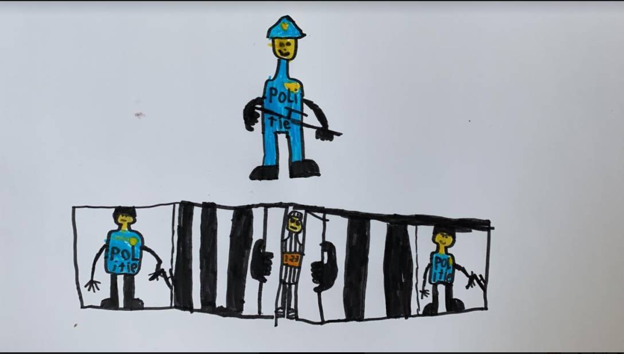
Annabel Lameijer en Eva Brals
Inen Forensische Psychologie

31 mei 2021
Kindertekening van complexbeveiligers (2021)
Het onbevangen kind
Een training omtrent kindvriendelijke bejegening voor complexbeveiligers van de Penitentiaire Inrichting Veenhuizen
Het onbevangen kind

Een training omtrent kindvriendelijke bejegening voor complexbeveiligers van de Penitentiaire Inrichting Veenhuizen

Studenten: Eva Brals en Annabel Lameijer
Studentnummer: 379246 en 370522
Opdrachtgever: IWP Lectoraat Verslavingskunde en Forensische Zorg
Praktijkbegeleider: Petrick Glasbergen en Simon Venema
Naam opleiding: Toegepaste Psychologie
Naam afstudeerdocent: Rianne Golbach
Datum: 31-05-2021

Voorwoord
Voor u ligt de scriptie die geschreven is door twee Toegepaste Psychologie studenten aan de Hanzehogeschool Groningen in kader van hun afstudeeronderzoek. Wij, Eva Brals en Annabel Lameijer, hebben voor onze scriptie in opdracht van het lectoraat ‘Verslavingskunde en Forensische Zorg’ aan de Hanzehogeschool onderzoek gedaan naar het gedrag en de attitude van complexbeveiligers in de PI Veenhuizen rondom het ontvangen van kinderen. Hierbij hebben we gekeken naar wat complexbeveiligers verstaan onder kindvriendelijkheid, hoe belangrijk zij dit vinden in hun werk en wat hun rol hierbij is. Ook hebben wij bij zorgprofessionals vanuit andere instellingen, die gespecialiseerd zijn in werken met kinderen, kennis vergaard over kindvriendelijke situaties. De focus is gelegd op zowel gedrag als attitude. Daarnaast is een klein onderdeel besteed aan de fysieke omgeving. Onder begeleiding van docente Rianne Golbach en opdrachtgevers Petrick Glasbergen en Simon Venema hebben wij in de periode februari 2021 tot juni 2021 een training omtrent kindvriendelijke bejegening ontwikkeld voor complexbeveiligers in de Penitentiaire Inrichting Veenhuizen. Daarnaast hebben wij een advies geschreven voor de fysieke ruimte in de PI, waardoor de bezoekerservaring voor kinderen aan de PI prettiger kan worden. De onderzoeksmethode die hiervoor is gebruikt heet ‘Design Thinking’ en bestaat uit vijf stappen. Bij ‘Design Thinking’ wordt samen met de betrokkenen aan een passend eindproduct gewerkt. Deze onderzoeksmethode was volkomen nieuw voor ons, gezien wij binnen de opleiding nog niet eerder hiermee hadden gewerkt. Daarnaast was deze hoek van de psychologie ook nieuw voor ons. Beide zijn we geïnteresseerd in verslavingszorg en forensische psychologie en wij wilden hier graag meer over te weten komen. Door dit onderzoek hebben wij meer kennis opgedaan over dit werkveld.
In de afgelopen maanden hebben we regelmatig contact gehad met zowel onze afstudeerbegeleider Rianne als onze opdrachtgevers Petrick en Simon. Met Rianne konden wij altijd wel een gesprek inplannen om te sparren over bepaalde aspecten van het onderzoek. Daarnaast mochten wij haar mailen met vragen of met stukken tekst om feedback te krijgen. Het contact met Petrick en Simon verliep vanaf het eerste moment al gelijk soepel en vlot. Wij merkten dat zij zeer enthousiast en betrokken zijn, snel reageren op mails en graag studenten willen helpen. Zij hebben gedurende de afgelopen maanden altijd voor ons klaargestaan indien wij vragen hadden en hebben goed meegedacht met ons onderzoek. Zo kregen wij regelmatig mailtjes met handige tips of onderzoeken die te maken hadden met ons onderwerp. Zowel Rianne als Petrick en Simon willen wij ontzettend bedanken voor het prettige contact. Het was erg fijn voor ons dat jullie zo betrokken en enthousiast waren bij ons onderzoek, dit motiveerde ons alleen maar meer om iets moois neer te zetten.

Samenvatting
In Nederland zijn er duizenden kinderen waarvan de vader in de gevangenis zit, waarbij vaak weinig aandacht is voor de vader-kind relatie. Dit, terwijl het juist belangrijk is deze relatie zo goed mogelijk te houden om detentieschade bij kinderen te beperken. Om hier verandering in te brengen is binnen het lectoraat ‘Verslavingskunde en Forensische Zorg’ van de Hanzehogeschool Groningen een project opgezet genaamd ‘Gezinsbenadering in de noordelijke penitentiaire inrichtingen’. Onder dit project valt de Penitentiaire Inrichting Veenhuizen, waar zich een aparte afdeling bevindt voor vaders: de ‘vadervleugel’. Kinderen die op bezoek komen bij hun vader dienen, net zoals iedere andere bezoeker, de ontvangstprocedure te doorlopen die de PI hanteert. Hierbij zijn complexbeveiligers betrokken die bezoekers ontvangen en verantwoordelijk zijn voor de veiligheid binnen de PI. De complexbeveiligers hebben invloed op de bezoekerservaring van het kind, al zijn zij zich hier niet vaak bewust van. Daarnaast weten sommige van hen niet hoe zij een kind op een kindvriendelijke manier kunnen ontvangen. Door middel van de ‘Design Thinking’ methode is onderzocht wat voor handvatten de complexbeveiligers nodig hebben omtrent het ontvangen van kinderen en in hoeverre zij dit nodig hebben. Er zijn elf semi-gestructureerde kwalitatieve interviews gehouden met zorgprofessionals, een leidinggevende en complexbeveiligers uit de PI Veenhuizen en complexbeveiligers uit de PI Zwolle. Op basis van de verkregen informatie uit de interviews is er een eindproduct in de vorm van een training tot stand gekomen om complexbeveiligers handvatten te bieden bij het ontvangen van kinderen. Hierbij ligt de focus op de attitude en het gedrag van complexbeveiligers naar kinderen toe. De training bestaat uit drie verschillende interactieve onderdelen die allemaal te maken hebben met kindvriendelijke bejegening. Naast de training is een advies gevormd hoe de fysieke omgeving in de PI kindvriendelijker kan worden gemaakt.

Abstract
In the Netherlands there are thousands of children of whom the father is in prison, with often little attention for the father-child relationship. This, while it is important to keep this relationship as good as possible to limit harm to children due to detention. To change this, the research group 'Verslavingskunde en Forensische Zorg' of the Hanzehogeschool Groningen has set up a project called 'Family approach in the northern penitentiaries'. This project includes the Veenhuizen Penitentiary, which has a separate wing for fathers. Children visiting their fathers must go through the reception procedure used by the PI, just like any other visitor. This involves complex security guards who receive visitors and are responsible for security within the PI. The complex security guards influence the child's visitor experience, although they are not often aware of this. In addition, some of them do not know how to welcome a child in a child-friendly way. By means of the 'Design Thinking' method, it was investigated what kind of tools the complex security guards need and to what extent concerning the reception of children. Eleven semi-structured qualitative interviews were held with care professionals, a manager and complex security staff from the PI Veenhuizen and complex security staff from the PI Zwolle. On the basis of the information obtained from the interviews, a final product came about in the form of a training course designed to provide complex security officers with tools for receiving children. The focus here is on the attitude and behaviour of complex security officers towards children. The training consists of three different interactive components that all have to do with child-friendly treatment. In addition to the training, an advice has been formed on how the physical environment in the PI can be made more child-friendly.

Inhoudsopgave
Inleiding 7
1.1. Organisatieomschrijving 8
1.2. Family Approach 8
1.3. Theoretisch en praktische relevantie 8
1.4. Doelstelling, probleemstelling en hulpvragen 9
1.4.1 Doelstelling 9
1.4.2 Probleemstelling 10
1.4.3 Hulpvragen 11
1.5 Leeswijzer 12
2. Methode 13
2.1. Respondenten 14
2.2. Meetinstrumenten 15
2.3 Ethische aspecten 16
3. Empathize 17
3.1. Resultaten Zorgprofessionals 17
3.2. Resultaten interviews complexbeveiligers en leidinggevende 19
3.3 Conclusie interviews zorgprofessionals en complexbeveiligers 23
4. Define 24
5. Ideate 25
5.1. Resultaten Ideate fase 26
6. Prototype 28
6.1. Interactieve video 28
6.2. Kindvriendelijke poster 29
6.3. Training 29
7. Test 31
7.1. Resultaten testfase 31
7.1.1. Feedback ‘Interactieve video’ 31
7.1.2. Feedback ‘Kindvriendelijke poster’ 33
7.1.3. Feedback ‘Training’ 34
7.1.4. Feedback opdrachtgevers 35
7.2 Conclusie testfase 35
8. Conclusie: eindproduct 36
8.1. Onderdeel 1: Welkom heten 36
8.2. Onderdeel 2: Interactieve video 36
8.3. Onderdeel 3: De eerste indruk 37
8.4. Onderdeel 4: Rollenspel 37
8.5. Onderdeel 5: Afsluiting 37
8.6. Kindvriendelijke poster 38
9. Discussie en aanbevelingen 39
9.1. Sterke en zwakke punten 39
9.2. Aanbevelingen 40
9.3. Advies fysieke omgeving 40
10. Literatuurlijst 43
11. Bijlagen 46
Bijlage 1: Toestemmingsformulier kindertekeningen 46
Bijlage 2: Kindertekeningen die zijn laten zien in interviews complexbeveiligers 47
Bijlage 3: Topiclist interviews zorgprofessionals andere zorginstellingen 50
Bijlage 4: Topiclist Interviews Complexbeveiligers 51
Bijlage 5: Toestemmingsformulier audio-opname Zorgprofessionals 53
Bijlage 6: Toestemmingsformulier audio-opname complexbeveiligers 54
Bijlage 7: zorgvuldig omgaan met proefpersonen 55
Bijlage 8: Ideeën brainstormsessie Toegepaste Psychologie studenten 64
Bijlage 9: Powerpointpresentatie Prototype 1 ‘Interactieve video’ 65
Bijlage 10: Tekening Prototype 2 ‘Kindvriendelijke poster’ 67
Bijlage 11: Draaiboek Prototype 3 ‘Training’ 68
Bijlage 12: Eindproduct ‘Training kindvriendelijke bejegening’ 72
Bijlage 13: Kindvriendelijke poster 94

Inleiding
“Eind oktober, de rechtbank in Den Bosch. Drie mannen die eerder dit jaar een lange gevangenisstraf hebben gekregen omdat ze een leidende rol spelen in het door de politie opgerolde ‘roversnest’ Party King in Best, zijn aanwezig voor hun hoger beroep. Het is nog maar een eerste zitting, de drie zitten sinds 20 maart achter slot en grendel. De advocate van de tot negen jaar cel veroordeelde Waalwijkse Party King-man vraagt het gerechtshof om haar cliënt in afwachting van het definitieve proces op vrije voeten te stellen. Want het gaat slecht met de twee kindjes van de man, ‘ze zijn totaal onhandelbaar’. ,,Ze hebben veel woedeaanvallen, moeder kan het niet meer aan.” Het gerechtshof besluit dat de man vast blijft zitten.” (van der Lee, 2018)

Ieder kind heeft recht op een vader en moeder, ongeacht wat zij hebben gedaan (Exodus, z.d.). In Nederland worden 17.873 kinderen gescheiden van hun gedetineerde vader (Commissie van Toezicht, z.d.). In de gevangenis is doorgaans weinig aandacht voor het vaderschap, terwijl het behouden van een positieve relatie tussen vader en kind een belangrijke factor kan zijn om te stoppen met de criminaliteit. Momenteel gaat maar liefst 47% van de ex-gedetineerden binnen twee jaar na vrijlating opnieuw de fout in (Rijksoverheid, z.d.). Een positieve relatie tussen ouder en kind is niet alleen in het belang van vader, maar ook van het kind. Het kinderrechtenverdrag dat Nederland in 1995 heeft ondertekend, stelt dat de overheid, en dus de Dienst Justitiële Inrichten, verplicht is om ondersteuning te bieden bij het ouderschap en ouders recht hebben op regelmatig contact. Het project ‘Gezinsbenadering in de noordelijke penitentiaire inrichtingen’, waar onder andere de PI Veenhuizen (locatie Esserheem) aan deelneemt, draagt bij aan het beschermen van deze rechten door het contact tussen kind en gedetineerde ouder zo aangenaam mogelijk te maken.

Dit onderzoek wordt vanuit meerdere invalshoeken gewerkt aan het welzijn en functioneren van het kind, het gezin, de gedetineerde en de re-integratie van de gedetineerde. Het doel is het beperken van de detentieschade bij zowel ouder als kind, het omlaag brengen van de recidive van de gedetineerde ouder, het doorbreken van criminogene thuissituaties en het doorbreken van de overdracht van crimineel gedrag van ouder op kind (Hanze.nl, z.d.). De belangen van het kind staat bij de gezinsbenadering centraal.

Meerjarig onderzoek is nodig om vast te stellen dat de gezinsbenadering evidence based is. Op meerdere niveaus wordt onderzoek gedaan naar de gezinsbenadering, waaronder op het niveau kinderen van de gedetineerden. In dit afstudeeronderzoek, wat onderdeel is van het meerjarig onderzoek ‘Gezinsbenadering’, wordt vanuit meerdere invalshoeken gekeken naar kindvriendelijkheid en hoe in de PI Veenhuizen een kindvriendelijke cultuur gecreëerd kan worden. Bij het creëren van een kindvriendelijke cultuur binnen de PI Veenhuizen wordt in dit afstudeeronderzoek focus gelegd op de kindvriendelijke benadering door complexbeveiligers. Omdat een kindvriendelijke cultuur meer omvat dan alleen omgang met kinderen is er samen met de opdrachtgever voor gekozen om ook de fysieke ruimte mee te nemen in het onderzoek. Echter, de focus ligt voornamelijk bij de het gedrag en de attitude van complexbeveiligers richting kinderen.

1.1. Organisatieomschrijving
Het project gezinsbenadering is een initiatief van het lectoraat ‘Verslavingskunde en Forensische Zorg’ van de Hanzehogeschool Groningen, onder leiding van Lector Eric Blaauw. Het lectoraat houdt zich bezig met mensen met een verslaving en complexe problematiek (Hanze.nl, z.d.). Het lectoraat richt zich op de doelgroepen verslaafden, gedetineerden en mensen met ernstige psychiatrische kwetsbaarheid. Het doel van het lectoraat is het terugdringen van problemen met verslaving en criminaliteit door focus te leggen op de persoon en diens omgeving. Daarnaast is het doel de acties van de professional nog meer aan te laten sluiten op de interactie met de omgeving van de persoon met verslaving of criminaliteit. Onder de professionals vallen ook complexbeveiligers van de PI Veenhuizen. Door te onderzoeken wat het huidige gedrag en attitude is van complexbeveiligers richting kinderen kan samen met het werkveld gekeken worden naar hoe dit verbeterd kan worden en waar de behoeften liggen van complexbeveiligers.

1.2. Family Approach
De gezinsbenadering is afgeleid van het in 2006 ontwikkelde project Family Approach in Parc Prison in Wales door Her Majesty’s Prison & Young Offender Institution. Parc Prison is ingericht op de aanwezigheid van kinderen. Zo worden zij ontvangen in een aparte bezoekersruimte los van de gevangenis. Bij de bezoekersruimte is verschillend speelgoed en een glijbaan aanwezig. De weg naar de bezoekersruimte is overdekt en versierd met bloemen. Dit is bedoeld om de blik van kinderen af te leiden van de intimiderende gevangenis. Parc Prison heeft, net als de PI Veenhuizen, een aparte vadervleugel. De vleugel is ingesteld op het stimuleren van een positieve vaderschapsidentiteit in plaats van een gevangenisidentiteit. In tegenstellig tot andere vleugels hangt op de vadervleugel een rustige sfeer (Venema, Glasbergen, & Kassenberg, 2020).

1.3. Theoretisch en praktische relevantie
Het bezoek aan de gevangenis wordt door de kinderen van gedetineerden vaak als onaangenaam ervaren (Oldrup, 2018; Saunders, 2017). Dit is zeer ongewenst en heeft een negatieve invloed op de groep kinderen die al te lijden heeft onder het leven met een gedetineerde ouder. Uit internationaal onderzoek is gebleken dat bezoeken aan PI’s vaak van lage kwaliteit zijn (Chui, 2016; Dennison et al., 2014; Martin & Phaneuf, 2018). Een negatieve ervaring kan het contact tussen het kind en de gedetineerde vader schaden. Het bezoek kan verpest worden als het kind het gevoel heeft dat complexbeveiligers streng of neerbuigend gedragen tegenover hen of de ouder(s)/verzorger(s) die hen begeleiden. Gezinstherapeut Rikkie Betak verklaarde: “Het gedrag dat complexbeveiligers die de bezoekers ontvangen ten opzichte van de gedetineerde vader vertonen, is voor de kinderen de manier om te begrijpen hoe hun vader wordt behandeld als zij er niet zijn” (Smith, 2014).

De focus van complexbeveiligers ligt voornamelijk op veiligheid in plaats van kindvriendelijkheid. Soms is de focus zo streng dat er geen ruimte is voor de behoeften van het kind. Complexbeveiligers hebben daarentegen nauw contact met het kind wegens de strenge veiligheidscontroles. De kinderen dienen metaalvrij door de metaaldetector heen te gaan en soms wordt een (drugs)hond ingezet. De veiligheidscontroles en de ontmoeting met complexbeveiligers kunnen erg beangstigend zijn voor het kind (Smith, 2014). Positief contact tussen de complexbeveiliger en het kind is wenselijk om de bezoekerservaring zo aangenaam mogelijk te houden.

Echter is gebleken uit het Deense onderzoek ‘the Danish Institute for Human Rights Survey’ dat een groot deel van de onderzochte PI’s geen schriftelijk vastgelegde regels heeft over hoe het personeel bezoekende kinderen het beste kunnen behandelen. Volgens het onderzoek voelt bijna geen enkele complexbeveiliger zich, wat de opleiding betreft, goed uitgerust om met de kinderen van gedetineerden om te gaan. In feite zei 92% dat het onderwerp ‘familieleden van gedetineerden’ een zeer kleine of helemaal geen rol spelen in hun opleiding (Smith, 2014). Voor het lectoraat Verslavingskunde en Forensische Zorg is het daarom relevant om te kijken naar de huidige situatie omtrent kindvriendelijkheid bij complexbeveiligers van de PI Veenhuizen en te onderzoeken waar de behoeften liggen. Door complexbeveiligers de juiste handvatten te reiken omtrent kindvriendelijke bejegening kunnen complexbeveiligers beter aansluiten bij de behoeften van kinderen van gedetineerden en de bezoekerservaring van de kinderen positief beïnvloeden.

1.4. Doelstelling, probleemstelling en hulpvragen
In het onderzoek wordt gewerkt met de methode ‘Design Thinking’. Dit is een kwalitatieve onderzoeksmethode dat bestaat uit vijf fases, de empathize fase, de define fase, de ideate fase, de prototype fase en de testfase (ideate, z.d.). De verschillende fases worden verder toegelicht in het hoofdstuk ‘Methode’. Gaandeweg het onderzoek leert de onderzoeker welke problemen zich voordoen binnen de doelgroep en wat de geschikte oplossing is in de praktijk (Stompff, 2018). Door de input van de doelgroep te gebruiken voor het eindproduct wordt meer intrinsieke motivatie opgewekt bij de doelgroep.

1.4.1 Doelstelling
De doelstelling van de afstudeeropdracht is de bezoekerservaring kinderen van gedetineerden in de PI Veenhuizen te verbeteren. Voornamelijk zal worden gekeken naar hoe de attitude en gedrag door complexbeveiligers kindvriendelijker kan worden en waar de behoefte ligt omtrent kindvriendelijkheid. Het eindproduct zal dienen als handvat voor complexbeveiligers om de kindvriendelijke bejegening te vergroten. Daarnaast wordt er een advies geschreven hoe de fysieke ruimte in de PI meer kindvriendelijk gemaakt kan worden.

1.4.2 Probleemstelling
De ontwerpvraag die aansluit bij deze doelstelling is: ‘Hoe kan de kindvriendelijke bejegening van complexbeveiligers van de PI Veenhuizen vergroot worden om de bezoekerservaring van de kinderen van gedetineerden zo aangenaam mogelijk te maken?’

Complexbeveiligers houden toezicht op de veiligheid in de PI. Als het gaat over ‘het kind’ of ‘de kinderen’ wordt gesproken over de kinderen van gedetineerden uit de PI Veenhuizen tot 18 jaar.

Met ‘kindvriendelijke bejegening’ wordt gedrag bedoeld dat helpend is bij het beperken van negatieve emoties, zoals angst en ongerustheid waardoor een kindvriendelijke situatie kan ontstaan (Hadman, 2016). Om beter inzicht te krijgen in wat over het algemeen verstaan wordt onder een kindvriendelijke situatie wordt gekeken naar andere sectoren waar kinderen komen. Dit kan bijvoorbeeld een ziekenhuis of zorginstelling zijn, omdat deze sectoren veelvuldig met kinderen werken en overeenkomende aspecten hebben als een wachtruimte, aanmeldbalie en professionals in uniform. Hieruit kunnen ideeën worden gehaald die mogelijk toepasbaar zijn op de PI Veenhuizen. Zo kwam in het onderzoek van Hadman uit 2016 over ‘de invloed van het creëren van een kindvriendelijke ziekenhuisomgeving op pediatrische kankerpatiënten en hun families’ naar voren dat een voorlichting geven over de procedure die het kind moet ondergaan een hulpmiddel is om de angsten van het kind te beperken. De toelichting moet passend zijn bij de leeftijd en moet ondersteund worden met plaatjes zodat het visueel te begrijpen is voor het kind (Hadman, 2016). Ondanks dat het in dit onderzoek gaat om een kindvriendelijke ziekenhuisomgeving kan het toelichten over waar het kind aan toe is, ondersteund door visuele informatie, ook toepasbaar zijn op de veiligheidsprocedures van de PI Veenhuizen.

Uit onderzoek van Horelli uit 2007 komen nog een paar punten naar voren die van belang zijn bij een kindvriendelijke cultuur: het waarborgen van de fysieke en psychologische veiligheid, een tolerante en pluralistische omgeving, niet te veel geluid, laten zien dat om het kind gegeven wordt, een schone omgeving en geen tekenen van drugs, pesten of geweld.
Verder is een onderdeel van een kindvriendelijke cultuur het wenselijke gedrag en attitude van complexbeveiligers jegens de kinderen. Om het werkveld te betrekken bij het onderzoek wordt eveneens gekeken naar wat complexbeveiligers verstaan onder kindvriendelijkheid en welke ideeën zij hebben over het vergroten van de kindvriendelijke cultuur in de PI Veenhuizen. Dit wordt in de eerste fase ‘empathize’ duidelijk.

Uit gesprekken met de opdrachtgever kwam naar voren dat de fysieke ruimte ook van belang is voor een kindvriendelijke situatie, maar dat de focus van het onderzoek voornamelijk ligt bij het gedrag en attitude van complexbeveiligers. Een kindvriendelijke ruimte stelt dat kinderen zelfstandig en zonder inmenging van volwassenen gebruik kunnen maken van een ruimte om de autonomie van het kind te vergroten (Reynaert et al., 2011). In onderzoek naar kindvriendelijke ruimtes in een ziekenhuis bleek dat twee facetten van belang zijn: natuurlijke elementen en elementen met menselijke activiteiten. Bij dit laatste kan worden gedacht aan steden, verkeer en/of mensen. Zij ondervonden dat het bij een kindvriendelijke ruimte niet zozeer gaat om een bepaald kleurenschema, maar meer om het gevoel van de continuïteit van het leven. Zodat de patiënten hierin indirect kunnen participeren (Verschoren, L., 2015).

1.4.3 Hulpvragen
Om goed in kaart te brengen waar behoefte aan is vanuit het werkveld, zijn een aantal hulpvragen opgesteld (zie Figuur 1). Deze vragen dienen als basis voor de dataverzameling. Binnen de ‘Design Thinking’ methode zijn er vijf fasen, waarbij per fase hulpvragen zijn geformuleerd. De ‘Empathize’ en ‘Define’ fase zijn hierbij samengevoegd.

Figuur 1: Hulpvragen
Fase | Hulpvraag
Empathize en define | - Wat verstaan complexbeveiligers van de PI Veenhuizen en de PI Zwolle onder kindvriendelijkheid?  - Wat is volgens de respondenten van de PI’s de huidige situatie omtrent de reactie van kinderen op complexbeveiligers in de PI Veenhuizen en de PI Zwolle?  - Waar hebben complexbeveiligers van de PI Veenhuizen en de PI Zwolle behoefte aan als het aankomt op handvatten?  - Volgens welke handelingsprotocollen werken de zorgprofessionals van diverse zorgsectoren, die betrekking hebben op de omgang met kinderen?  - Wat verstaat zorgpersoneel van diverse zorgsectoren die veel in contact komen met kinderen onder kindvriendelijkheid?  - Wat doet het zorgpersoneel van andere zorgsectoren die veel in contact komen met kinderen om de kindvriendelijke situatie te vergroten binnen hun werk?
Ideate | - Welke ideeën hebben complexbeveiligers van de PI Veenhuizen en PI Zwolle over het vergroten van de kindvriendelijke situatie binnen hun PI?  - Welke ideeën hebben de zorgprofessionals van diverse zorgsectoren over het vergroten van de kindvriendelijke situatie binnen de PI Veenhuizen?
Prototype | 1. Welke ideeën uit de ideate fase zijn het meest bruikbaar voor complexbeveiligers in de PI Veenhuizen?
Test | - Wat vinden de complexbeveiligers van de verschillende prototypes?  - Sluiten de prototypes aan bij de behoeften van de complexbeveiligers van de PI Veenhuizen?  - Welk(e) prototype(s) sluiten het meest aan bij de behoeften van de complexbeveiligers van de PI Veenhuizen?  - Hoe kunnen de meest bruikbare prototypes verbeterd worden?

1.5 Leeswijzer
In het volgende hoofdstuk zal worden ingegaan op de methodiek van het onderzoek, ‘Design Thinking’. Vervolgens zal elke stap van deze methodiek chronologisch uitgelicht worden met de daarbij behorende resultaten. Hoofdstuk 3 bestaat uit de ‘Empathize’ fase, hoofdstuk 4 is de ‘Define’ fase, hoofdstuk 5 de ‘Ideate’ fase, hoofdstuk 6 de ‘Prototype’ fase, hoofdstuk 7 de ‘Test’ fase en in hoofdstuk 8 is het uiteindelijke eindproduct vormgegeven met een conclusie. Vervolgens wordt de discussie met aanbevelingen beschreven in hoofdstuk 9. Als laatste volgen dan nog de literatuurlijst en de bijlagen.

2. Methode
In dit hoofdstuk wordt dieper ingegaan op de gekozen methodiek van het onderzoek. De methode die binnen dit onderzoek gebruikt is, heet ‘Design Thinking’. Deze methode heeft als doel op een creatieve manier een concrete oplossing te bieden voor een complex en maatschappelijk probleem wat lastig te begrijpen kan zijn (Rauth, Köppen, Jobst & Meinel, 2010). De nadruk ligt hierbij op het cyclisch testen van prototypes bij de betrokkenen om zo het probleem en de oplossing(en) helder te krijgen en uiteindelijk te komen met de beste oplossing voor alle betrokkenen (Smit, 2018). Binnen ‘Design Thinking’ zijn vijf verschillende fases, waarbij altijd weer terug kan worden gegaan naar de vorige fase (zie Figuur 2).
Tijdens het onderzoek is gewerkt aan een zogeheten ‘cocreatie’. De onderzoekers hebben samen met complexbeveiligers en de leidinggevende gekeken naar het creëren van handvatten omtrent kindvriendelijke bejegening. De methode is in overleg met de opdrachtgevers gekozen zodat de betrokkenen, in dit geval de complexbeveiligers en teamleider, hun behoeften en ideeën met de onderzoekers konden delen. Zij hebben vanuit hun optiek aangegeven waar het werkveld behoefte aan heeft en wat goed zou werken om samen tot een passend advies voor een eindproduct te komen.
Figuur 2: De verschillende fasen van Design Thinking (Gibbons, 2016)
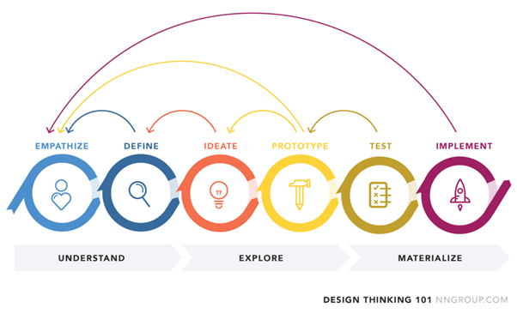

2.1. Respondenten
De respondenten zijn geworven via e-mail en via de leidinggevenden van de PI Veenhuizen en de PI Zwolle, aan de hand van zelfselectie. Dit betekent dat de respondenten zelf konden kiezen of zij deelnamen aan het onderzoek. Hiervoor is gekozen aangezien uit gesprekken met de opdrachtgever bleek dat de respondenten voorzichtig benaderd dienden te worden. Uiteindelijk zijn interviews met verschillende disciplines gehouden, waaronder vijf zorgprofessionals, twee complexbeveiligers en één leidinggevende van de PI Veenhuizen, en drie complexbeveiligers van de PI Zwolle. Daarnaast zijn tien kindertekeningen verzameld met daarop hun beeld van complexbeveiligers.

Allereerst zijn er interviews gehouden om beter inzicht te krijgen in kindvriendelijke bejegening met zorgprofessionals van verschillende organisaties die dagelijks met kinderen te maken hebben. De zorgprofessionals zijn ieder gespecialiseerd in werken met kinderen en werkzaam op de kinderafdeling in diverse ziekenhuizen en organisaties in de jeugdpsychiatrie. Het doel van was het inwinnen van informatie over kindvriendelijkheid binnen hun organisatie en hoe zij kinderen benaderen. Hierbij zijn onderwerpen besproken als gedrag, attitude en de fysieke omgeving van hun organisatie.

Na de interviews met de zorgprofessionals zijn de complexbeveiligers en leidinggevende geïnterviewd. Deze interviews hebben later in het onderzoek plaatsgevonden aangezien de zorgprofessionals eerder tijd hadden om met de onderzoekers in gesprek te gaan. Er is gekozen om de complexbeveiligers vanuit de PI Zwolle erbij te betrekken aangezien het even duurde om complexbeveiligers vanuit de PI Veenhuizen te benaderen voor een interview. De onderzoekers merkten op dat het mailcontact hierin trager verliep dan de planning was. De opdrachtgevers en leidinggevende van deze complexbeveiligers gaven aan dat niet iedere complexbeveiliger open stond voor deelname aan een interview. Omwille van de tijd en om toch meerdere complexbeveiligers te kunnen interviewen is ervoor gekozen om de complexbeveiligers van de PI in Zwolle bij het onderzoek te betrekken. De onderzoekers merkten op dat complexbeveiligers uit de PI Zwolle sneller reageerden op mails en telefoontjes dan complexbeveiligers uit de PI Veenhuizen en dat meer van hen bereid waren om deel te nemen aan het onderzoek. Wat de aanleiding hiertoe is, is onduidelijk.

De kindertekeningen hadden als doel om het kindperspectief bij het onderzoek te betrekken. Aangezien het vanuit de PI niet mogelijk was om in contact te komen met kinderen die op bezoek komen bij hun gedetineerde ouder in de PI Veenhuizen, is gekozen om kinderen zonder gedetineerde ouder te laten deelnemen. De kinderen en ouders zijn geworven via het eigen netwerk van de onderzoekers. Ouders kregen van tevoren uitleg over het onderzoek en een toestemmingsformulier (zie bijlage 1) toegestuurd die zij dienden te ondertekenen voorafgaand aan deelname. In totaal hebben tien kinderen, met ieder één tekening, deelgenomen in de leeftijd drie tot en met elf jaar. Zij kregen de opdracht om een tekening te maken van een gevangenis en gevangenispersoneel erbij. De kindertekeningen zijn ontvangen via WhatsApp en e-mail. Gaandeweg de ‘empathize’ fase kwamen de onderzoekers erachter dat het niet haalbaar was om het kindperspectief goed in beeld te brengen met de toenmalige Covid-19 maatregelen en zijn de tekeningen gebruikt in de interviews met complexbeveiligers. In overleg met de opdrachtgever is gekozen om vier tekeningen te laten zien aan het begin van het interview, om het ijs te breken en om een beeld te geven van hoe kinderen tegen hen en de gevangenis aankijken. Bij het laten zien van de kindertekeningen zijn vragen gesteld als ‘wat zie je?’ en ‘wat vind je hiervan?’. De gekozen tekeningen zijn te vinden in bijlage 2. De beweegredenen achter deze tekeningen waren dat er minimaal één tekeningen in moest met wapens, minimaal één met tralies, van verschillende families om te voorkomen dat ze bij elkaar hebben gekeken en van verschillende leeftijden. De tekeningen zijn in overleg met de opdrachtgever gekozen.

2.2. Meetinstrumenten
In de interviews is gewerkt met een semigestructureerd kwalitatief interviewschema wat voorafgaand is opgesteld. Het interviewschema voor het zorgpersoneel is te vinden in bijlage 3 en het interviewschema voor de complexbeveiligers in bijlage 4. Er zijn twee verschillende topiclijsten opgesteld omdat het interview met zorgpersoneel als doel had om meer inzicht te krijgen in kindvriendelijke bejegening. Bij de complexbeveiligers was het doel om de huidige en gewenste situatie in kaart te brengen en te kijken waar zij behoefte aan hebben.

Bij de interviews met complexbeveiligers is het semigestructureerde kwalitatieve interviewschema opgesteld aan de hand van ‘waarderend onderzoek’. De opdrachtgevers hadden van tevoren aangegeven dat bij complexbeveiligers weinig draagvlak was en zij dan ook voorzichtig en positief benaderd moesten worden. Om geen weerstand tegen het onderzoek te wekken bij complexbeveiligers is dan ook gekozen voor waarderend onderzoek. Waarderend onderzoek houdt in dat niet wordt benoemd wat verkeerd gaat, maar de focus ligt op waarderen wat al aanwezig is, wat de kansen zijn en hoe dit uitgevoerd zou kunnen worden (Tjepkema, Verheijen & Kabalt, 2016). Het doel van waarderend onderzoek is om samenwerkings- en energie gericht tot een veranderdoel te komen waarbij betrokkenen van de organisatie van belang zijn. Het gaat uit van een relationeel proces: samen met complexbeveiligers is gekeken naar wat het gewenste toekomstbeeld is. Dit sluit aan bij de onderzoeksmethode Design Thinking, waarbij de betrokkenheid van het werkveld ook hoog is. Waarderend onderzoek gaat uit van het beste in de organisatie, de mensen en de wereld. Op die manier creëert het draagvlak bij de betrokkenen. Hierbij worden veel vragen gesteld en ligt de focus op de positieve emotie en energie losmaken (Tjepkema et. al., 2016).

De interviews met complexbeveiligers en zorgpersoneel zijn gehouden tot verzadiging. Vanwege de maatregelen omtrent Covid-19 was het niet mogelijk om de interviews fysiek af te nemen. Om deze reden zijn de interviews online af te nemen via het programma ‘Teams’. Van de interviews is een audio-opname gemaakt, wat van tevoren met elke deelnemer is besproken. Zij hebben tevens een audio-opname toestemmingsformulier vooraf ontvangen en ondertekend teruggestuurd (zie bijlage 5 en 6). Na afloop zijn de interviews handmatig getranscribeerd en vervolgens gecodeerd in het programma Atlas.ti. Eerst zijn alle interviews open gecodeerd, daarna axiaal en selectief. Na het coderen is gekeken naar de overeenkomsten en de verschillen tussen de interviews en zijn verbanden gelegd.

2.3 Ethische aspecten
De onderzoekers krijgen te maken met ethische aspecten van onderzoek doen doordat gewerkt wordt met mensen. Om zorgvuldig om te gaan met de persoonlijke gegevens van de respondenten is voor afname van de interviews en tekeningen het formulier ‘zorgvuldig omgaan met proefpersonen’ door de onderzoekers ingevuld (zie bijlage 7).
De gegevens van de respondenten zijn anoniem verwerkt in het onderzoeksverslag. De respondenten zijn voor afname van interviews ingelicht over het doel van hun deelname en het onderzoek zelf. In het geval van de tekeningen van kinderen zijn de ouders/verzorgers ingelicht. De respondenten gaan allemaal akkoord met deelname aan het onderzoek en hebben allen het voor hen bestemde toestemmingsformulier ondertekend. De formats van het toestemmingsformulier-audio opname en toestemmingsformulier voor de kindertekeningen zijn te vinden in bijlage 1, 5 en 6. De audio-opname is uitsluitend bestemd voor de onderzoekers ter verwerking van de onderzoeksresultaten en zal dus niet aan derden worden afgespeeld. Na afronding van het afstudeertraject van de onderzoekers worden de audio-opnames vernietigd. Het interview heeft geen mogelijke schadelijke effecten.

3. Empathize
De eerste fase binnen Design Thinking heet ‘Empathize’. In deze fase wordt er een beeld gevormd van het probleem en de zogeheten ‘stakeholders’, de betrokkenen die belang hebben bij het project en de organisatie (Smit, 2018). In dit geval zijn de betrokkenen kinderen die op bezoek komen in de PI, complexbeveiligers en leidinggevende van de complexbeveiligers. De onderzoekers hebben in deze fase door middel van interviews meer begrip en empathie gekregen voor de betrokkenen en de organisatie (Rauth et. al., 2010).

3.1. Resultaten Zorgprofessionals
Dit onderdeel bevat de resultaten vanuit de vijf interviews met zorgprofessionals, die in de eerste fase van het onderzoek hebben plaatsgevonden.

Kindvriendelijkheid
Zorgprofessionals benoemen dat kindvriendelijkheid al begint op het moment dat het kind binnenkomt. Het is van belang dat een omgeving wordt gecreëerd waarin een kind zich prettig voelt en de omgeving aanpast aan het niveau en de leeftijd van het kind. Dit kan op het gebied van zowel de fysieke ruimte binnen een organisatie als op het gebied van handelen richting het kind. Volgens de professionals is een combinatie van beide belangrijk om een kindvriendelijke cultuur te creëren binnen een organisatie.
Fysieke ruimte
Op het gebied van de fysieke omgeving is het van belang dat er voldoende speelgoed, zoals bijvoorbeeld auto’s, poppen en tekenspullen, beschikbaar moet zijn voor jonge kinderen. Voor oudere kinderen hebben de organisaties vaak iets van tijdschriften liggen. Ook kleuren in de ruimte kunnen effect hebben op het gedrag en gevoel van de bezoekers. Zo wordt binnen de kinderafdeling van een ziekenhuis gewerkt met elementen uit de natuur. In een behandelkamer was het plafond bijvoorbeeld beschilderd met afbeeldingen van ‘de mooiste vis van de zee’. Verder kunnen het muurschilderingen zijn, maar ook planten of de kleur groen. Dit kan een rustgevend effect hebben op de bezoekers.

“Het is bijvoorbeeld bewezen dat als je meer natuur in je ziekenhuis doet, dat patiënten bijvoorbeeld een uur meer slapen per nacht”

Handelen
Naast de fysieke omgeving heeft kindvriendelijkheid ook te maken met het handelen richting de kinderen. De omgeving maakt niet zoveel uit als het kind zich niet gezien of veilig voelt. Zorgprofessionals moeten zich continu aanpassen aan het kind. Om kindvriendelijk te werk te gaan is het wenselijk om aan te sluiten bij de leeftijd en het niveau van het kind waardoor het kind zich gehoord, gezien en begrepen voelt. Om dit te behalen proberen zij in te haken op de interesses van het kind.

“Ik ken een dokter die zegt dan ja dan kom ik op zo’n kamer en dan heb ik al meteen die kamer gescand en dan hangt er gewoon een hele grote poster of een t-shirt van een Ajax ding. En dan heeft dat kind nog niet gezien dat die dokter dat heeft gezien en dan zegt die dokter van “goh Ajax heeft ook gespeeld dit weekend hè?” “ja ja ja” zegt dat kind “ja hebben ze nou gewonnen of verloren?”, nou praat je over Ajax.”

Een open houding en even op ooghoogte van het kind komen door even door de knieën te gaan is wenselijk bij het eerste contact. De professionals richten zich eerst op het kind wanneer zij deze ophalen vanuit de wachtkamer en daarna pas op de ouder. De reden die zij hiervoor geven is dat de afspraak voor het kind is en niet voor de ouder. Daarnaast is het belangrijk dat men zich continu aanpast aan het niveau en de belevingswereld van het kind. Positief ingaan op wat een kind aan het doen is, kijken wat het kind mee heeft genomen of de kleding die het kind aan heeft kunnen helpen bij het vinden van aansluiting.

Wanneer het kind geen duidelijke interesses laat zien op het moment van contact, dan kan het helpen om zelf naar iets te wijzen, bijvoorbeeld een kleurrijke poster die aan de muur hangt. Door aan te sluiten bij de interesses van het kind wordt met het kind een vertrouwensband gecreëerd, wat bevorderend is voor een kindvriendelijke situatie. Daarnaast wordt het kind ook gelijk afgeleid van de spannende situatie waarin het zich bevindt. Wanneer het kind wat angstig is, is afleiden een handige tool om het kind een vertrouwd en veilig gevoel te geven. Dit kan door middel van een praatje, maar ook door middel van het kind van speelgoed voorzien. Om de afleiding te versterken is het wenselijk om een taak te geven bij de afleiding.

“Dus als je al afleiding biedt, bijvoorbeeld door bellen blazen, dan is dat een afleiding maar je kan dus ook nog een opdracht erbij geven door te zeggen prik ze maar of tel ze maar. Dus dan is een afleiding nog extremer waardoor het kind dus, en dat helpt vaak toch ook wel heel goed.”

Afleiden en aansluiting zoeken bij het kind moet voor stressreductie zorgen bij het kind, dit leidt weer tot een aangenamer bezoekerservaring. Een andere effectieve manier om het stresslevel zo laag mogelijk te houden bij het kind is het kind van voldoende uitleg en voorbereiding voorzien. Het is belangrijk om de uitleg op een rustige manier te vertellen, kort te houden en indien mogelijk visueel te maken. Bijvoorbeeld door te laten zien wat gaat gebeuren en met welke middelen. Het kind moet daarnaast voldoende ruimte krijgen om vragen te stellen.

Kinderen laten vaak een eerlijke reactie zien of zij iets leuk vinden of niet. Mocht een kind geheel in de weerstand zitten, dan wordt het kind vaak even met rust gelaten en richten de professionals zich op de ouders. Ouders zijn een van de belangrijkste tools in stressreductie bij het kind. Wanneer ouder en professional dezelfde visie delen creëert dit vertrouwen en dit voelt het kind dan weer aan.

De benadering naar ouders moet volgens de professionals respectvol zijn en de woordkeuze positief. Ook in de woordkeuze naar de kinderen toe is het belangrijk dit positief te houden. Uit de verschillende methodes die de organisaties gebruiken werd positief taalgebruik met daarbij positieve suggesties het meest genoemd. Hierbij worden woorden zoals ‘pijn’, ‘bang’ en ‘misselijk’ zoveel mogelijk vermeden. De houding van de professional hierin is bepalend voor hoe het kind zich voelt. Binnen de kinderafdeling van een ziekenhuis gebruikt men focustaal, dit is afgeleid van comforttalk en komt uit de hypnosehoek. Focustaal legt de focus op positief taalgebruik met positieve suggesties.

“Dus je gaat niet als iemand een prik moet krijgen “nou je krijgt een prik en dat gaat hartstikke zeer doen dus je moet je even schrap zetten”, nee. “Als jij rustig blijft en we doen dat en dat en we gaan lekker op de ipad kijken, dan zul je merken dat de dokter jou goed kan behandelen of kan helpen en dan is het zo voorbij.”

Binnen een kinderafdeling van een ander ziekenhuis wordt de methodiek proza gebruikt. Ook bij deze methodiek wordt de focus gelegd op het positieve. Ook bij proza worden negatief beladen woorden zoveel mogelijk vermeden.

“Dat is bijvoorbeeld dat we eigenlijk zo weinig mogelijk het woord ‘pijn’ noemen. [...] Ze mogen ook pijn zeggen wij mogen ook pijn zeggen zeker wel, want pijn is iets wat niet voor niks is en kinderen moeten dat ook goed aangeven. Maar er is onderzoek naar gedaan en als wij zes keer per dag vragen ‘heb je pijn?’ de zevende keer hebben ze het.”

Er zijn binnen de organisaties geen protocollen over hoe met kinderen omgegaan moet worden. Volgens de zorgprofessionals is dit ook niet nodig, de mensen die er werken hebben allen affiniteit met met kinderen en hebben hier ook speciale opleidingen in gevolgd. Zij hebben gedurende hun werk en opleiding voldoende handvatten gekregen in het omgaan met kinderen.

“Dit soort dingen kan je vaak niet in protocollen, er zijn al heel veel protocollen, maar in gedrag moeten mensen laten zien: ja, ik ben intrinsiek geïnteresseerd in hoe kinderen zich ontwikkelen.”

3.2. Resultaten interviews complexbeveiligers en leidinggevende
In dit hoofdstuk zijn de resultaten beschreven van de complexbeveiligers uit de PI Veenhuizen, de PI Zwolle en de leidinggevende uit de PI Veenhuizen. Eerst wordt de reactie op de kindertekeningen beschreven en daarna komen verschillende hoofdthema’s aan bod. Deze zijn hieronder verdeeld in koppen: kindvriendelijkheid, huidige situatie en gewenste situatie.

Kindertekeningen
Aan het begin van de interviews zijn kindertekeningen laten zien aan de complexbeveiligers. Er werd veelal verbaasd gereageerd op de tekeningen, aangezien zij niet wisten dat kinderen op die manier tegen hen aankeken. De kinderen hadden bijvoorbeeld wapens getekend, boeven die in een gestreepte outfit in een cel met tralies zaten en politie of ninja uniformen. Dit is niet de werkelijkheid in de PI, gaven de complexbeveiligers aan. Wel was er begrip voor dat kinderen zo over hen dachten en de complexbeveiligers vermoedden dat het komt door het beeld wat in de media wordt gegeven, bijvoorbeeld op televisie of social media. Sommigen noemden dat het meer een Amerikaans beeld is van een gevangenis wat de kinderen hebben getekend. Mensen van buitenaf hebben wel vaker een verkeerd beeld van de gevangenis. Hierover werd bijvoorbeeld gezegd:

“Heel begrijpelijk. We doen hierbinnen ook geregeld rondleidingen [...] en dan hebben mensen toch inderdaad een volledig afwijkend beeld van de gevangenis ten opzichte van wat ze hier zien.”

Kindvriendelijkheid
Kindvriendelijkheid is voor complexbeveiligers het vermogen om een kind een prettig en veilig gevoel te geven. Het kind een prettig en veilig gevoel geven is te bereiken door kindvriendelijke bejegening te tonen naar de kinderen. De ondervraagde complexbeveiligers willen graag de kinderen een gevoel van welkom geven. Een open houding, vriendelijkheid en een glimlach zouden hieraan mee moeten dragen.

In hoeverre men kindvriendelijkheid belangrijk vindt in het werk zijn de meningen verschillend. Zo vindt de één kindvriendelijkheid minder belangrijk omdat de omgang met kinderen maar een klein deel van zijn werkzaamheden zijn. De ander vindt kindvriendelijkheid wel belangrijk, omdat het niet de schuld van het kind is dat de ouder vastzit. Desondanks is vriendelijkheid over het algemeen wel van belang, ongeacht of dit het een volwassenen of kind is.

“Vriendelijkheid vind ik sowieso belangrijk. Of het nou kindvriendelijkheid is of volwassenvriendelijkheid. Ik denk dat daar voor mij niet heel veel verschil in zit. Op het moment dat er iemand binnenkomt dat iedereen op zijn eigen normen en waarden behandeld wordt. Dus een kind op kindvriendelijkheid en een volwassenen op volwassenenvriendelijkheid.”

Huidige situatie
In de huidige situatie verschilt het per complexbeveiliger hoe het kind wordt ontvangen. Sommigen ontvangen het kind met een open houding en proberen contact met het kind te maken middels een praatje. Zij zien zichzelf als kindvriendelijk en hebben zelf of affiniteit met kinderen. Zij kunnen goed vertellen hoe zij kinderen benaderen en dit komt overeenkomen met de uitkomsten van het ondervraagde zorgpersoneel. Dit zijn voornamelijk de complexbeveiligers die hebben deelgenomen aan de interviews.

Binnen de PI zijn ook een aantal complexbeveiligers die niks met kinderen hebben en zich ook niet vriendelijk gedragen maar zakelijk blijven. Over deze groep wordt door de geïnterviewde complexbeveiligers gezegd dat zij soms al niet vriendelijk zijn tegen volwassen mensen, laat staan tegen kinderen. Binnen de PI is wel eens overwogen om de groep die bij de portierspost, de post bij de ingang, te gaan selecteren op complexbeveiligers die gastvrij en vriendelijk zijn. Hier is weer van teruggekomen aangezien iedere complexbeveiliger op elke post staat en dat constant doorwisselt. Daarnaast komen op reguliere bezoekmomenten vaak weinig kinderen en vinden complexbeveiligers het dan ook niet nodig om voor die kleine hoeveelheid te gaan selecteren op de portierspost. Het is dan ook geen optie om dit te implementeren.

Als laatste is in de interviews naar voren gekomen dat er nog een ‘grote grijze groep’ die niet goed weten hoe zij met kinderen om moeten gaan. Dit hoeft niet per se te zijn omdat zij het niet willen maar omdat zij gewoonweg geen ervaring hebben in omgang met kinderen.

“...maar sommige mensen die vinden dat dan ook die hebben daar niks mee en die weten gewoon niet hoe ze met kinderen om moeten gaan. ze hebben geen kinderen, geen kinderen in hun vrienden-/familiekring.”

Daarnaast creëert een uniform afstand tussen complexbeveiliger en kind. Het uniform wordt ‘oud en gedateerd’ genoemd. De kleding zou wellicht wat aangepast kunnen worden zodat het er minder strak uitziet. Complexbeveiligers proberen nu vaak even met het kind te communiceren om te laten zien dat een uniform niet negatief is.

“Want sommige kinderen slaan dicht omdat wij hebben een uniform aan. Begrijp je, dus dan is het vaak al of ze zeggen niks of ze durven niets te vragen en dat vind ik jammer want het is maar een uniform en wij doen gewoon ons werk maar we zijn oh zo vriendelijk.”

Desalniettemin wordt het uniform veelal vervelend gevonden. Een bekend gezicht in het uniform kan al wel voldoende zijn voor de kinderen. Wanneer kinderen een complexbeveiliger herkennen van een vorige keer, gaat het steeds makkelijker om de kinderen naar de ouder te begeleiden. De kinderen huilen minder wanneer zij een bekend gezicht zien en gaan makkelijker door de metaaldetector heen. Er is dan ook een verschil te zien tussen kinderen die voor het eerst zijn en kinderen die al vaker in de PI zijn geweest. Vaak is het op het moment van ontvangst al zichtbaar of het kind vaker is geweest. Kinderen die voor het eerst zijn vaak banger zijn en willen niet door de metaaldetector, terwijl de kinderen die vaker komen hier minder last van lijken te hebben.

“Dan zie je al aan zo’n kind of een kindje bang is of dat hij vaker is geweest. De ene rent er doorheen en die zegt: “nou ik ga naar boven, ik ga naar papa.” Maar er zijn ook wel kindjes die zijn van “nou hè, ga je mee?” “nou nee, nee, nee. ik wil niet””

Er is begrip voor het feit dat een bezoek aan de gevangenis spannend kan zijn voor kinderen. Wanneer de kinderen piepvrij door de metaaldetector moet probeert men soms de kinderen hierin te begeleiden. Het verschilt per complexbeveiliger hoe de begeleiding wordt ingevuld. Sommigen laten het aan de ouder over om op te lossen, de anderen leggen de procedure geduldig aan het kind uit.

”Dan laat ik het zien. Kijk er gaat wat metaal af en dan pak ik mijn sleutels en die doe ik er dan tussen en dan gaat hij piepen.”‬

Over de gezinskamer en ruimte van de vadervleugel in de PI Veenhuizen wordt gezegd dat deze al als kindvriendelijk ervaren worden. Op de wanden van de ruimte bij de vadervleugel zijn afbeeldingen van Jungle Book geschilderd en er zijn mogelijkheden voor kookprojecten. Een complexbeveiliger noemde het ‘mooier dan menig kinderdagverblijf'. Echter moeten de kinderen door lange, kille gangen en de sportzaal voordat de kinderen de gezinskamer bereiken. Ook kunnen de ruimtes bij binnenkomst kindvriendelijker. In de ontvangstruimte staat een tafel met wat stoelen en er staan enkele planten. De aanmeldbalie is hoog en de complexbeveiliger zit achter plexiglas. Het schijnt moeilijk te zijn om deze ruimte aan te passen door de restricties vanuit DJI en doordat de ruimte professionaliteit moet uitstralen omdat ook advocaten langskomen.
Gewenste situatie
Complexbeveiligers hebben niet het gevoel de kindvriendelijkheid optimaal te kunnen realiseren in de huidige situatie. Idealiter zou er een (deels) lage balie zonder plexiglas aanwezig zijn, waarvandaan het kind de complexbeveiliger goed kan zien. Het is onbekend of dit te verwezenlijken is met oog op veiligheid voor het personeel. Met de huidige balie is wenselijk om direct contact met de kinderen te hebben. Dit houdt in dat zij van achter het plexiglas vandaan komen, bij jongere kinderen door de knieën zakken en een praatje houden met het kind. Complexbeveiligers geven aan dat dit soms lastig is als zij met drie of minder op de post staan.

De complexbeveiligers hebben vanuit de opleiding van DJI of op hun werkplek geen handvatten gekregen over hoe zij op een kindvriendelijke wijze met de kinderen om kunnen gaan. De behoeften hierin zijn verschillend. Sommige complexbeveiligers vinden de omgang met kinderen leuk en zijn voor hun idee hierin al kindvriendelijk. Zij benoemen dat zij geen handvatten nodig hebben. Andere benoemen dat zij hierin wel een aantal handvatten kunnen gebruiken. Daarnaast werd veelal genoemd dat binnen de PI een groep complexbeveiligers is die in de omgang met kinderen wel handvatten kunnen gebruiken om de kindvriendelijke situatie te vergroten tijdens de ontvangstprocedure. Over hen werd gezegd dat zij bot kunnen overkomen op mensen die langskomen in de PI, zo ook op kinderen. Voor die mensen zou het nuttig zijn om handvatten te krijgen in het omgaan met kinderen, werd verteld.

3.3 Conclusie interviews zorgprofessionals en complexbeveiligers
De organisaties waar de zorgprofessionals werken maken geen gebruik van handelingsprotocollen over de omgang met kinderen, terwijl dit wel een belangrijk aspect is binnen hun werk. Voor de zorgprofessionals is het veelal vanzelfsprekend hoe zij de kinderen ontvangen. Daarnaast kwamen de vaardigheden die zij hanteerden veelal overeen met elkaar. Dit heeft mogelijk te maken met de affiniteit met kinderen en specialisatie van zorgprofessionals. Zij hebben bewust gekozen voor een functie waarbij veel met kinderen wordt gewerkt in tegenstelling tot complexbeveiligers. Zij benoemden dat de omgang met kinderen maar een klein onderdeel is van hun werkzaamheden en hier niet de focus op ligt. Ook krijgen zij in de opleiding geen informatie over kinderen, in tegenstelling tot de zorgprofessionals. Uit de interviews met complexbeveiligers kwam wel naar voren dat een deel van hen contact wil maken met kinderen, maar hier niet altijd de ruimte voor is tijdens hun werkzaamheden en positie van achter het plexiglas. Daarnaast zien zij dat er collega’s zijn die niet goed weten hoe zij met kinderen om moet gaan of niet vriendelijk zijn naar volwassenen en kinderen. Deze groepen missen handvatten in het ontvangen van kinderen in de PI. Het draagvlak van complexbeveiligers is verschillend, toch zeggen de ondervraagde complexbeveiligers dat iets interactiefs over kindvriendelijke bejegening in de opleiding of op de werkplek goed zou kunnen werken.

Daarnaast is uit de interviews naar voren gekomen dat bij kindvriendelijkheid het ook belangrijk is om te kijken naar de omgeving. Natuurlijke elementen in het ziekenhuis hebben een rustgevend effect op de bezoekers. Een rustgevende omgeving draagt bij aan een kindvriendelijke cultuur (Horelli, 2007). Dit sluit aan bij het onderzoek van Verschoren (2015) waarbij gebleken is dat natuurlijke elementen belangrijk zijn om ruimtes kindvriendelijker te creëren.

4. Define
In de ‘define’ fase wordt de onderzoeksvraag geformuleerd die tijdens de ‘empathize’ fase naar boven is gekomen (Smit, 2018). Het doel van deze fase is dat uiteindelijk samen met de stakeholders een bruikbare probleemstelling komt waarop doorgeborduurd kan worden in de ‘ideate’ fase (Rauth et. al., 2010).

Tijdens de empathize fase werd duidelijk dat de onderzoeksvraag: ‘Hoe kan de attitude en gedrag van de complexbeveiligers aansluiten bij de behoeften van het kind zodat de kindvriendelijke cultuur vergroot wordt binnen de PI Veenhuizen?’ die opgesteld was in overleg met de opdrachtgevers vooraf, aangepast diende te worden. Het was door omstandigheden niet mogelijk om het kindperspectief volledig uit te lichten. De opdrachtgevers en PI Veenhuizen gaven beiden aan dat het niet mogelijk was om in contact te komen met kinderen die op bezoek komen in de PI bij hun gedetineerde ouder. Dit omdat deze kinderen tot een kwetsbare groep behoren en hier voorzichtig mee omgegaan dient te worden. Daarnaast kon door de maatregelen omtrent Covid-19 niet geobserveerd worden in de PI bij bezoekmomenten waar kinderen komen. Samen met de opdrachtgevers en de PI Veenhuizen is gekeken naar wat wel mogelijk was gezien de omstandigheden en daarop is een nieuwe onderzoeksvraag geformuleerd. In de ‘empathize’ fase is vanuit veel invalshoeken gekeken naar kindvriendelijkheid, dit blijft dan ook het focuspunt van dit onderzoek. De nieuwe onderzoeksvraag luidt:

‘Hoe kunnen we de kindvriendelijke bejegening van de complexbeveiligers van de PI Veenhuizen vergroten om de bezoekerservaring van de kinderen van gedetineerden zo aangenaam mogelijk te maken?’

Naast de onderzoeksvraag diende ook de hulpvragen te worden bijgeschaafd. De voormalige hulpvragen waren niet geconcretiseerd. Na het analyseren van de resultaten van de interviews in de 'empathize’ fase is het mogelijk om de hulpvragen beter aan te laten sluiten bij de behoeften van het werkveld.

5. Ideate
In de ‘ideate’ fase worden ideeën gegenereerd en wordt er nagedacht over mogelijke oplossingen voor het probleem (Smit, 2018). In deze fase is het van belang zoveel mogelijk ‘out of the box’ te denken en met verschillende ideeën te komen. In verband met de tijd, gezien de interviews met complexbeveiligers pas later in het onderzoek gepland konden worden, is ervoor gekozen om een deel van de ‘ideate’ fase, waarbij de betrokkenen om ideeën wordt gevraagd, bij de interviews van de ‘empathize’ fase te voegen. In de methode ‘Appreciative Inquiry’ kwamen al een aantal oplossingsgerichte vragen aan bod, die betrekking hadden tot de probleemstelling. Er is voor gekozen om deze vragen aan te vullen met de ‘How might we’ methode van Designkit.org, waarbij de vragen zijn vertaald naar ‘Hoe kunnen we’ (zie bijlage 4). ‘How might we’ vragen kunnen helpen bij het zoeken naar innovatie oplossingen voor de probleemstelling.

Daarnaast heeft, nadat alle interviews waren geweest, een online brainstormsessie plaatsgevonden met drie mede Toegepaste Psychologie studenten die in de afstudeerfase zitten en tevens de Design Thinking methode hanteren. Deze studenten zijn geworven vanuit de supervisiegroep ‘Design Thinking’ van de opleiding Toegepaste Psychologie van de Hanzehogeschool Groningen. In de supervisiegroep is het onderwerp van dit onderzoek meerdere keren besproken, waardoor de studenten al kennis hadden van wat het inhield. Tijdens de brainstormsessie is nog eens uitgelegd waar het onderzoek precies over gaat en welke informatie uit de interviews van de empathize fase is gekomen. Vervolgens hebben de studenten om en om verschillende ideeën opgenoemd. De ideeën vanuit de interviews met complexbeveiligers en de ideeën vanuit de brainstormsessie zijn vervolgens samengevoegd in een document en met elkaar vergeleken. Om het groot aantal ideeën overzichtelijk te krijgen is de COCD box als instrument gebruikt (Figuur 3). Bij dit hulpmiddel wordt onderscheid gemaakt tussen blauwe, gele en rode ideeën. Blauwe ideeën zijn gewone en realiseerbare ideeën. Deze ideeën hebben veel draagvlak en brengen weinig risico met zich mee. Ze kosten niet veel inspanning. Rode ideeën zijn origineel en vernieuwend. Dit zijn innovatieve ideeën en geven energie. Gele ideeën zijn (nog) niet realiseerbare ideeën. Dit zijn ideeën voor in de toekomst. Ze geven richting en hebben een visie. In gele ideeën zit een uitdaging. De COCD box zorgt ervoor dat té vooruitstrevende en té nieuwe ideeën niet over het hoofd worden gezien.

Figuur 3: COCD box (Puts, z.d.)
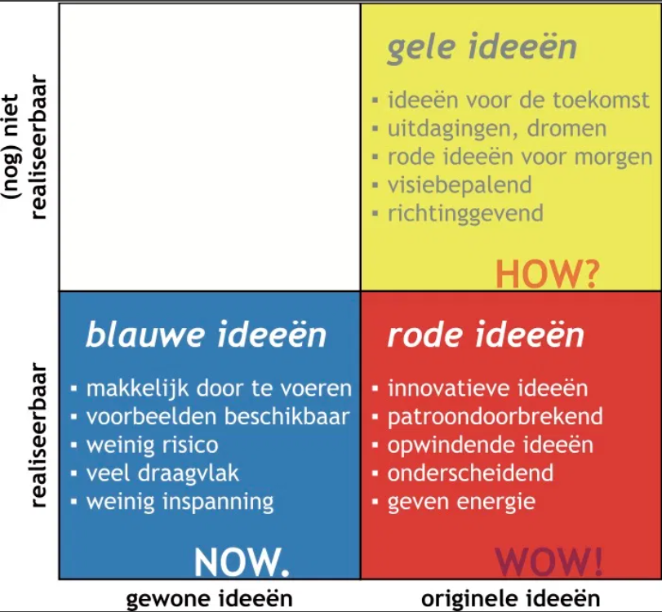

5.1. Resultaten Ideate fase
Uit de interviews met complexbeveiligers en zorgprofessionals, en de brainstormsessie met medestudenten van Toegepaste Psychologie kwamen verschillende ideeën naar boven (bijlage 8). De onderzoekers hebben de ideeën afzonderlijk van elkaar in de COCD box gezet (zie Figuur 4). De ideeën die vallen onder de fysieke ruimte zijn niet meegenomen in COCD box, aangezien de fysieke ruimte niet het focuspunt van dit onderzoek is. Desondanks is hier interessante informatie over naar boven gekomen. Zo kwam bijvoorbeeld naar voren dat het belangrijk is om aan te sluiten op de leeftijd van het kind, door middel van speelgoed en tijdschriften voor verschillende leeftijden. Daarnaast bleek dat natuurelementen een rustgevend effect kunnen hebben op bezoekers. Verdere bevindingen over de fysieke ruimte zijn te lezen in de aanbevelingen. De onderzoekers hadden veel overeenkomsten in de COCD box. De ideeën uit het rode vlak zijn uiteindelijk gebruikt voor de prototype fase, en één idee uit het blauwe vlak aangezien deze het meest werd genoemd in de interviews met complexbeveiligers. De ideeën uit het rode vlak waren: een interactieve video over het ontvangen van een kind en een kindvriendelijke poster voor zowel kinderen als complexbeveiligers. Op de poster staat de ontvangstprocedure uitgebeeld op een kindvriendelijke manier. Het blauwe idee, wat dusdanig veel in de interviews genoemd werd door complexbeveiligers, is een training die handvatten biedt over het ontvangen van kinderen in de PI. Complexbeveiligers gaven aan dat hun collega’s het meest baat zouden hebben bij een dergelijke training.

Figuur 4: COCD Box (COCD, z.d.)
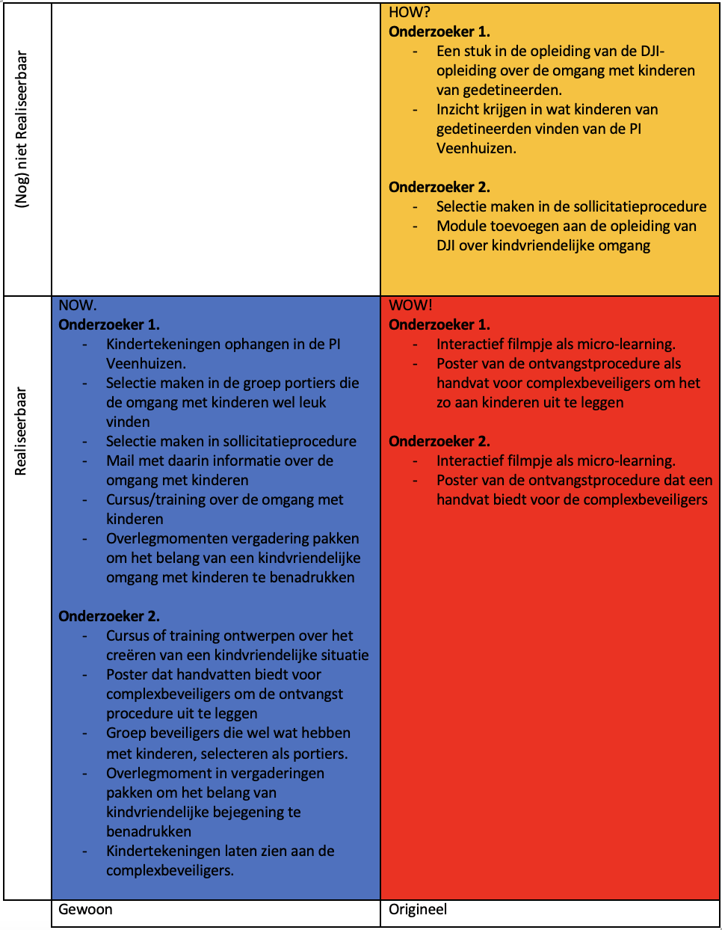

6. Prototype
In deze fase worden de ideeën met de meeste potentie uit de ‘ideate’ fase gerepresenteerd in fysieke vorm (Smit, 2018). Er wordt een concept gemaakt van het eindproduct wat genoeg is om feedback op te kunnen krijgen van de betrokkenen, in dit geval de complexbeveiligers. Het eindproduct kan verschillende vormen aannemen. Dit hangt af van waar de complexbeveiligers behoefte aan hebben. Zij zullen feedback geven aan de onderzoekers, zodat het prototype steeds aangepast kan worden tot het de juiste vorm heeft. Uit de ‘ideate’ fase kwamen drie ideeën naar voren die uitgewerkt zijn tot prototypes. Het eerste idee was een interactieve video van hoe een kind binnenkomt in de gevangenis en de complexbeveiligers op het kind reageren. De complexbeveiligers dienen zelf in verschillende situaties te kiezen wat zij zouden zeggen tegen het kind en op basis van die keuze zien zij de reactie van het kind. Het tweede idee was een kindvriendelijke poster waarop instructies staan die complexbeveiligers en kinderen kunnen gebruiken bij de ontvangstprocedure. Het derde idee was om een training die de complexbeveiligers handvatten biedt in het ontvangen van kinderen in de PI.

6.1. Interactieve video
Het eerste idee was om een interactieve video te maken over het ontvangen van kinderen in de PI Veenhuizen. Dit idee kwam sterk naar voren in de brainstormsessie met medestudenten aangezien het interactief is, beeldend is en niet al te lang duurt. In de video komen verschillende scènes voor die een situatie laten zien over het ontvangen van een kind in de PI. Focus ligt hierbij vooral op het contact tussen de complexbeveiligers en het kind. Het script is gebaseerd op de actuele situatie wat betreft de ontvangstprocedure in de PI Veenhuizen. Uit de interviews met complexbeveiligers werd duidelijk welke stappen kinderen dienen te doorlopen voordat zij bij hun gedetineerde vader kunnen komen. De scènes zijn dan ook gebaseerd op de informatie uit de interviews. De eerste scène begint met alleen het kind die thuis op de bank zit en vertelt dat zij voor het eerst bij haar vader op bezoek gaat in de PI. De volgende scènes spelen zich allemaal af in de PI en wordt chronologisch de ontvangstprocedure doorlopen per scène. Na vrijwel elke scène dient de deelnemer te kiezen wat de complexbeveiliger in het filmpje het beste kan doen. Er zijn hierbij drie opties waaruit men kan kiezen. Bij elke optie die wordt aangeklikt, komt een vervolgscène waarin te zien is hoe het kind reageert op de gekozen optie. Indien de juiste optie is gekozen laat het kind een positieve reactie zien en speelt de volgende scène zich af. De de deelnemer kan verder. Indien niet de juiste optie is gekozen, laat het kind een negatieve reactie zien en dient de deelnemer een andere optie te kiezen. Dit prototype is uitgelegd door middel van een korte Powerpointpresentatie (zie bijlage 9). In deze PowerPoint is gebruik gemaakt van een interactie video van Rapt Media (2015) dat diende als voorbeeld. In deze video speelt zich een situatie in een kantoor af, waarbij uit drie opties gekozen kon worden om de afloop te bepalen. Wanneer de ‘verkeerde’ keuze gemaakt werd, was te zien dat de persoon in het filmpje boos reageerde en kon een nieuwe optie gekozen worden, net zolang tot de juiste optie werd gekozen. Dit gaf de complexbeveiligers een beeld van hoe de interactieve video eruit kon komen te zien.

6.2. Kindvriendelijke poster
Een ander idee was het ontwerpen van een kindvriendelijke poster voor in de PI, als handvat voor zowel complexbeveiligers als kinderen. Kinderen hebben behoefte aan informatie (Kinderombudsman & Exodus Nederland, 2017) en visualisatie (Hadman, 2016), hier zou de poster bij kunnen helpen. Op de poster staat aangegeven welke stappen het kind dient te doorlopen om bij hun vader te kunnen komen (zie bijlage 10). In de poster staan vier stappen uitgebeeld. Wat deze stappen waren, is vanuit de interviews in de empathize fase bekend geworden. De eerste stap is het aanmelden bij de balie, waar een complexbeveiliger achter glas zit. Op het plaatje is een kind samen met haar moeder te zien bij de balie en een lachende complexbeveiliger die achter het glas zit. De volgende stap is dat het kind de schoenen in de bak doet. Op dit plaatje is alleen het kind te zien en een bak waar haar schoenen en knuffel in liggen. Bij het derde plaatje is de volgende stap te zien, waarbij het kind door de metaaldetector poort moet. Aan de andere kant van de poort staat de lachende complexbeveiliger die haar opwacht met haar knuffelbeer. Op het laatste plaatje is te zien hoe het kind richting haar vader rent. De complexbeveiliger kan door middel van de poster aan het kind laten zien wat hij of zij moet doen en het kind kan op de plaatjes zien welke stap ondernomen moet worden. De poster kan opgehangen worden in de ontvangstruimte van de PI, op ooghoogte van kinderen.

6.3. Training
Een idee wat veelal naar voren is gekomen uit de interviews met complexbeveiligers, is een training die handvatten biedt voor het ontvangen van kinderen. De complexbeveiligers gaven aan dat zij in hun opleiding of op hun werkplek nog niet eerder iets hebben geleerd over kinderen, terwijl hier bij sommige wel behoefte aan is. Wanneer gevraagd werd aan de complexbeveiligers wat zij zouden willen leren en/of welke punten zij terug willen zien in een training, kwamen een aantal punten naar voren. Met behulp van het boek ‘Onderwijskundig ontwerpen’ van Hoobroeckx en Haaks (2006) en de resultaten uit de interviews van complexbeveiligers zijn er een aantal leerdoelen opgesteld:
- De complexbeveiligers kent aan het eind van de training verschillende kindvriendelijke bejegeningen en kan deze benoemen.
- De complexbeveiliger kan aan het eind van de training aansluiten bij de belevingswereld van kinderen.
- De complexbeveiliger kan aan het eind van de training de verschillende kindvriendelijke bejegeningen toepassen.
- De complexbeveiliger is zich bewust van verschillende gedragingen en de effecten hiervan.
Omwille van de geringe tijd, zijn voor het prototype alleen leerdoelen opgesteld met daarbij aansluitende oefeningen, zonder teveel te verdiepen in de theorie (zie bijlage 11). Het doel van het prototype ‘training’ is een algemeen beeld te schetsen bij de complexbeveiligers over hoe de training eruit zou kunnen komen te zien, wat zij in de training zouden kunnen leren en of zij nog componenten zouden missen. Na de testfase zal de training verder ontwikkeld en onderbouwd worden met aan de hand van het boek van Hoobroeckx en Haaks (2006).

7. Test
In de ‘testfase worden de prototypes voorgelegd aan de betrokkenen, zij geven vervolgens feedback (Smit, 2018). Er wordt gevraagd of het eindproduct voor hen werkt en of zij aanpassingen willen zien aan het eindproduct. Op die manier wordt dan ook het probleem en de eisen die betrokkenen hebben nauwkeuriger geformuleerd en kunnen de onderzoekers aan de slag met een oplossing die beter past bij de behoeften van de betrokkenen. In dit geval zijn de belangrijkste betrokkenen de complexbeveiligers in de PI. De drie prototypes zijn getest bij twee complexbeveiligers in de PI Veenhuizen en bij drie complexbeveiligers in de PI Zwolle. Daarnaast zijn ze tussendoor aan de opdrachtgevers laten zien, om hen alvast een beeld te geven van de opties voor het eindproduct. Gezien de maatregelen omtrent Covid-19 is het testen online via het programma ‘Teams’ gedaan, net zoals de interviews uit de empathize fase. Bij het laten zien van elke prototype werd aan de complexbeveiligers drie vragen gesteld: ‘Wat werkt voor jou?’ ‘Waar heb je nog behoefte aan?’ en ‘Welke van de drie is jouw favoriet?’ Het doel was om zoveel mogelijk informatie in te winnen over de behoeften van de complexbeveiligers.

7.1. Resultaten testfase
In dit onderdeel is per prototype de verkregen feedback van de complexbeveiligers, de leidinggevende en de opdrachtgevers beschreven.

7.1.1. Feedback ‘Interactieve video’
Eerst werd de interactieve video aan de complexbeveiligers uitgelegd en laten zien door middel van de Powerpointpresentatie. De complexbeveiligers reageerden positief op dit prototype en bij vrijwel alle complexbeveiligers was dit prototype favoriet. De voornaamste reden die hiervoor werd gegeven was omdat laten zien wordt hoe een kind reageert op het gedrag van een complexbeveiliger.

“Nou omdat je wel het voorbeeld ziet hoe een kind erop kan reageren via een filmpje want ja er zijn natuurlijk ook mannen en vrouwen hier die geen kinderen hebben en die weten niet hoe een kind reageert.”

“…het heeft wel invloed ook op je eigen gedrag want je gaat wel over nadenken van hé hoe zou ik het nou aanpakken om wel de goeie richting op te gaan”

Daarnaast komt in de interactieve video het perspectief en de belevingswereld van het kind naar voren, iets wat ook maakte dat dit prototype favoriet was bij complexbeveiligers.

“Het belangrijkste is zeg maar de belevingswereld van het kind. [...] Het zou mooi zijn als je inderdaad dat stukje van het kind heel erg mooi laat zien van hoe het voor diegene is.”

De complexbeveiligers gaven aan nog behoefte te hebben aan meer stappen in de video die aansluiten op de PI Veenhuizen. De complexbeveiligers kunnen bij de ontvangstruimte bijna nooit achter het glas vandaan komen, tenzij meer dan drie op de post zitten. Wel kunnen kinderen, ook de kleintjes, de complexbeveiligers goed zien door het glas. Ook moet de bezoekzaal erbij betrokken worden, aangezien complexbeveiligers daar niet achter glas zitten en dan makkelijker contact kunnen maken met kinderen. Zo is de speelhoek voor kinderen in de bezoekzaal vlakbij waar een complexbeveiliger toezicht houdt.

“De speelhoek is dan ook vlakbij waar wij zitten waar wij toezicht houden en met enige regelmaat dat er wel kinderen bij ons komen om even een praatje te maken of met speelgoed wat laten zien of, dus die mogelijkheid is er zeker ja”.

De casus in de video moet dus nog wel aangepast worden aan de PI Veenhuizen.
Wanneer de oefening vrijblijvend zal zijn, zullen waarschijnlijk alleen de complexbeveiligers die kinderen leuk vinden zich opgeven. Deze groep geeft aan al goed met kinderen om te kunnen gaan, het is dan ook juist nodig dat de andere groep complexbeveiligers een dergelijke oefening krijgt. Volgens de complexbeveiligers is het belangrijk om de oefening verplicht te maken voor alle complexbeveiligers.

“…als complexbeveiliger krijg je best wel veel uitnodigingen om deel te nemen aan onderzoek van dit aan onderzoek van dat om feedback te geven of om iets in te vullen voor stagiaires, voor opdrachtjes voor pilots. Dus er wordt best wel veel gevraagd om in te vullen en ik weet dat het percentage dan heel weinig is. Als je het echt wil uitvoeren dan zul je echt op één of andere manier [...] dan toch echt een moment pakken, misschien een vergadermoment ofzo er zijn altijd wel vergader of overlegmomenten, om daarin dan te zeggen van we gaan nu iemand uitnodigen die komt een stukje doen over kindvriendelijkheid. En dan heb je gewoon dat je veel meer mensen treft.”

7.1.2. Feedback ‘Kindvriendelijke poster’
De complexbeveiligers waren over het algemeen minder enthousiast over de kindvriendelijke poster. Meerdere complexbeveiligers gaven aan dat het eigenlijk niet echt mogelijk is om achter het glas vandaan te komen om de poster aan te wijzen, aangezien daarvoor niet genoeg complexbeveiligers achter het glas zitten tijdens bezoekmomenten. Een complexbeveiliger vertelde dat het op ouderkinddagen wel zou kunnen helpen maar bij reguliere bezoekmomenten het eraan ligt hoeveel complexbeveiligers er zijn ingezet op de post. Vaak zijn dit er drie en die kunnen niet zomaar weg van hun post. Wel zou er de mogelijkheid kunnen zijn om de poster op een plek te hangen dat vanachter het glas ook naar gewezen kan worden door complexbeveiligers. Over het gebruik van de poster werd gezegd:

“Ik denk heel eerlijk gezegd dat de vrouwen het wel zullen gebruiken maar de mannen niet.”

De poster was verder wel duidelijk en hoeft nauwelijks aangepast worden.

“Ik denk vrij weinig ik denk als je nog meer erin doet dan wordt het teveel. Het moet kort, duidelijke plaatjes. [...] Je zou er nog cijfers bij kunnen zetten. Ook omdat je als complexbeveiliger het al van een afstandje uit moet leggen kan je zeggen “we zijn nu dan bij plaatje 2””.

Ook werd gepraat over wanneer en hoe vaak de poster gebruikt zou worden, aangezien tijdens reguliere bezoekmomenten weinig kinderen langskomen.
Zo werd er gezegd:

“Ja want een poster is leuk maar hoeveel percentage kinderen heb je? Heb je dan een poster standaard er hangen? Of zet je dan de poster neer achter het raam op het moment dat er een kind komt? Dat zou ik dan doen. Dus dat je hem zeg maar soort van plastificeert en je kan hem dan ook door het luikje heen doen van he nou kijk we zijn nu bij die stap. Want als je hem ophangt, ik denk niet dat elke inrichting een poster wilt hangen. Het moet duidelijk, kort advocaten komen vaak ook door die ingang binnen.”

Over de poster werd vaak gezegd dat deze ook nog wel erbij kon als optie.
“Vooral met kinderen die er voor de eerste keer zijn dan kunnen wij ook alsnog teruggrijpen naar die poster. Ik denk dat die alsnog ook wel gebruikt kan worden”.

De poster is tevens, samen met de andere prototypes, voorgelegd aan de opdrachtgevers in de testfase. De opdrachtgevers waren erg enthousiast over de poster en wilden deze graag ontvangen. Zij gaven aan de poster te kunnen plastificeren en mee te kunnen geven aan de PI, zodat zij in ieder geval alvast iets hebben voor kinderen. De poster zal nog iets aangepast worden aan de feedback die ontvangen is en zal vervolgens aan de opdrachtgevers overhandigd worden.

7.1.3. Feedback ‘Training’
Uit de interviews met complexbeveiligers kwam veelal een training naar voren als mogelijk idee. Hiervoor was het meeste draagvlak vanuit de geïnterviewde complexbeveiligers, mede aangezien zij wel vaker trainingen in hun werk krijgen aangeboden. Het is voor hen dus geen onbekend terrein. De training werd over het algemeen na de interactieve oefening als favoriet gekozen. Wat sterk was aan de training is de rollenspellen, hierdoor krijgen complexbeveiligers inzicht in hun eigen gedrag en de gevolgen daarvan.

“met name om het rollenspel dat je kan zien wat de reactie is als jij dus je heel erg bot opstelt wat dat doet, dat je echt dus ziet wat je reactie teweegbrengt”.

Complexbeveiligers zijn bekend met rollenspellen. Er werd verteld dat in de opleiding rollenspellen gefilmd werden zodat gereflecteerd kon worden op het eigen gedrag. Ook werd aangegeven dat een dergelijke training voor een bepaalde groep complexbeveiligers goed zou kunnen zijn.

“Omdat wij nogal wat mannen in het team hebben die communicatief niet zo sterk zijn. Naar volwassenen al niet en naar kinderen helemaal niet, die zijn gewoon ontzettend bot. Nou voor zulke is dit denk ik wel misschien een eye opener dat ze in ieder geval denken van oké wacht misschien is dit niet de juiste manier van communiceren naar een kind”.

Complexbeveiligers adviseerden om de training te verplichten. Wanneer de training vrijblijvend zou zijn dan zou niet iedereen zich zou aanmelden.

“Als je het vrijwillig gaat doen dan denk ik dat 9 van de 10 het niet gaan doen”.
“Omdat in hun optiek is dat denk ik niet belangrijk genoeg”.

Voor de training moet een dagdeel worden uitgeroosterd, het is niet iets wat in een vergadermoment gedaan kan worden. Vergaderingen zijn altijd op dezelfde dag, wat inhoudt dat mensen die die dag niet ingeroosterd zijn ook nooit bij die vergadering zijn. Dan mist dus een hele groep complexbeveiligers. Wat het beste zou werken is om een apart moment in te plannen voor zo’n training en iedereen daarvoor in te delen.

Wat nog mist aan de training is een stuk theorie en de interactieve video. Eerst zou de interactieve video moeten plaatsvinden gekoppeld aan een stuk theorie en vervolgens als laatste oefening het rollenspel zodat de kennis uit de vorige onderdelen toegepast kan worden.

“..de filmpjes, dat je daarmee begint het dagdeel en dat je eindigt met de rollenspellen enzo”.

“Dan denk ik echt een mooi stukje theorie een klein stukje, vervolgens het eerste filmpje wat je hebt laten zien en dan voordat je het antwoord aanklikt dan gewoon uitvragen dat je dan een beetje een soort discussie gaat krijgen en hoe kijken mensen er überhaupt naar, wat heb je uit de theorie gehaald en wat zie je hier dan weer terug.” Over de discussie zei ze nog: het spel die ze dan gezamenlijk op een scherm kunnen bekijken en gezamenlijk met een antwoord waardoor je dan ook discussies gaat krijgen. ‘Wie kiest er voor antwoord A?’ nou dan krijg je wat handjes, ‘wie kiest er voor antwoord B?’ Dan zou je hem ook eerst kunnen gaan bespreken ‘Waarom kies jij voor B?’ ‘Waarom kies jij voor A?’.”

7.1.4. Feedback opdrachtgevers
Gedurende de testfase zijn de drie prototypes tevens voorgelegd aan de opdrachtgevers om hen alvast een beeld te geven van een mogelijk eindproduct. De training met de interactieve video werd als combinatie door hen gezien als een potentieel eindproduct. Daarnaast gaven de opdrachtgevers aan dat zij de kindvriendelijke poster toegestuurd wilden krijgen van de onderzoekers, om deze te kunnen laten plastificeren en uit te delen in de PI. Zij gaven alleen dat zij graag nog nummering bij de verschillende fases zagen.

7.2 Conclusie testfase
Vrijwel alle complexbeveiligers gaven aan dat een combinatie tussen de interactieve video en de training het best zou werken. Over de combinatie werd gezegd dat het best eerst de filmpjes kunnen worden laten zien met een stuk theorie erbij en vervolgens de rollenspellen om de theorie toe te passen. Ook gaven de complexbeveiligers aan dat het mooi zou zijn als zo’n dergelijke oefening of training terug zou komen in de opleiding van de DJI. Uit de empathize fase kwam ook al naar voren dat complexbeveiligers een stuk over kinderen missen in hun opleiding. Of een training of interactieve video verplicht of vrijblijvend zou moeten worden waren de meningen verdeeld. De meeste complexbeveiligers gaven aan dat verplichten beter zou werken. De opdrachtgevers waren enthousiast over zowel de training als over de kindvriendelijke poster en wilden de poster in ieder geval aan het eind van het onderzoek ontvangen om te kunnen plastificeren en uit te delen in de PI.

8. Conclusie: eindproduct
Na het doorlopen van de vijf stappen van ‘Design Thinking’ kan er antwoord worden gegeven op de probleemstelling: ‘Hoe kan de kindvriendelijke bejegening van complexbeveiligers van de PI Veenhuizen vergroot worden om de bezoekerservaring van de kinderen van gedetineerden zo aangenaam mogelijk te maken?’. Gedurende het onderzoek is gebleken dat een interactieve training voor alle complexbeveiligers de beste oplossing hiervoor is. De training staat in het teken van het ontvangen van kinderen in de PI Veenhuizen en bestaat uit vijf verschillende onderdelen.
Nadat de testfase was afgerond en alle feedback was verzameld, zijn de prototypes zo aangepast dat een passend eindproduct is ontstaan. De meeste complexbeveiligers gaven aan dat zij de interactieve video en de training los nog niet zo sterk vonden maar wel in combinatie, vandaar dat deze twee zijn samengevoegd. Het eindproduct is een training van een uur geworden over kindvriendelijke bejegening, wat plaatsvindt in de PI Veenhuizen (zie bijlage 12). De trainingshandleiding wordt los naar de opdrachtgevers gestuurd via e-mail, samen met de kindvriendelijke poster (zie bijlage 13) die zij graag erbij wilden ontvangen. De onderdelen van de training worden hieronder verder toegelicht.

8.1. Onderdeel 1: Welkom heten
In het eerste onderdeel van de training stelt de trainer zichzelf voor aan de hand van de punten op de PowerPoint presentatie (zie bijlage 3 in trainingshandleiding). Vervolgens vertelt de trainer wat er op het programma staat, waarna de trainer vraagt of iemand een voorbeeld kan noemen van een situatie waarbij hij of zij aansloot bij het kind. Door het delen van persoonlijke verhalen wordt er een vertrouwde sfeer gecreëerd (Martens, 2021). Na de verhalen gehoord te hebben legt de trainer het belang uit van kindvriendelijke bejegening. Hierbij worden feiten en cijfers genoemd over kinderen met een gedetineerde ouder en wordt uitgelegd dat een negatieve bezoekerservaring ertoe kan leiden dat het kind niet meer op bezoek wilt komen. Om complexbeveiligers te informeren over het probleem treedt er bewustwording op. Hierdoor wordt draagvlak gecreëerd (Oude veldhuis, 2004). In de volgende dia wordt het kinderrechtenverdrag uitgelegd en het doel van de training. Alle complexbeveiligers worden betrokken bij het probleem doordat zij allen de training dienen te volgen, dit creëert ook weer draagvlak (Oude veldhuis, 2004).

8.2. Onderdeel 2: Interactieve video
De interactieve video vanuit het eerste prototype is aangepast aan de stappen die een kind moet doorlopen in de PI Veenhuizen. De oefening duurt ongeveer 20 minuten en wordt gezamenlijk besproken met de complexbeveiligers. In de oefening spelen zich filmpjes af over een kind en haar moeder die voor het eerst op bezoek komen in de PI Veenhuizen. Als je een optie hebt aangeklikt zie je hoe het afloopt. Is de afloop positief? Dan gaat de oefening verder naar het volgende filmpje. Is de afloop negatief? Dan moet men terug tot je de juiste optie hebt gekozen. Bij elke optie stopt de trainer de video en vraagt aan de complexbeveiligers om handen omhoog te doen wie voor optie A zou kiezen, wie voor B en wie voor C. Vervolgens vraagt de trainer aan iemand die A had gekozen waarom diegene voor deze optie heeft gekozen en wat hij of zij denkt dat er zal gaan gebeuren. Hetzelfde doet de trainer bij B en C. Vervolgens worden alle opties aangeklikt om te kijken hoe het kind op elke optie reageert. Eindig met de laatste, de juiste optie en ga vervolgens door naar de volgende scène. Het doel van de oefening is dat de complexbeveiligers zich bewust worden van hoe hun eigen gedrag en attitude invloed heeft op de bezoekerservaring van het kind. De trainer die aanwezig is die dag, zal de video samen met de complexbeveiligers doorlopen, waarbij elke mogelijke optie wordt besproken. De onderdelen van de video zijn gebaseerd op actuele situaties binnen de PI en worden onderbouwd door de informatie die vergaard is uit de interviews met zorgprofessionals.

8.3. Onderdeel 3: De eerste indruk
In het tweede onderdeel krijgen de complexbeveiligers inzicht in hoe zij zich opstellen bij ontvangst. De complexbeveiligers leren tijdens de opdracht het belang van eerste indrukken. De complexbeveiligers gaan één voor één het lokaal in om een ‘eerste indruk’ te maken op de acteur. Bij binnenkomst zal de acteur aan de telefoon zitten om gedragingen los te maken bij de complexbeveiligers te maken. De opdracht zal gefilmd worden en wordt daarna getoond in de groep. Hierbij krijgt de complexbeveiliger een spiegel voorgehouden en zien zij hun eigen gedrag vanuit een ander perspectief. De complexbeveiliger kan zo zichzelf betrappen op onbewuste niet helpende gedragingen. Deze niet helpende gedragingen worden gezamenlijk besproken en vervolgens omgezet naar helpende gedragingen.

8.4. Onderdeel 4: Rollenspel
In het derde onderdeel gaan de complexbeveiligers de opgedane kennis vanuit de vorige onderdelen toepassen in een rollenspel. De complexbeveiligers zullen met actuele situaties oefenen uit het werkveld. Zij bedenken de situaties ter plekke, hiervoor is gekozen zodat de situaties goed aansluiten op de huidige situatie van de PI. De opdracht zal drie keer herhaald worden met elke keer een nieuwe actuele situatie en nieuwe deelnemers. De rollen die er zijn is ‘kind’ en ‘complexbeveiliger. Indien de situatie het toelaat kan ervoor gekozen worden om de rol van ‘brengende/gedetineerde ouder’ toe te voegen aan het rollenspel. Complexbeveiligers benoemden meerdere keren dat zij dit graag terug willen zien in de training. Daarnaast kunnen zij meteen met de opgedane kennis experimenteren. Zo worden er tijdens de training meerdere leerstijlen toegepast zodat de informatie langer blijft hangen (Horst & Wanrooy, 2015).

8.5. Onderdeel 5: Afsluiting
In het laatste onderdeel wordt de training geëvalueerd door complexbeveiligers door middel van een evaluatieformulier en nabespreking. Het meetbaar maken van de effectiviteit van de training is belangrijk om te weten of de training effect heeft gehad en dus een bijdrage heeft geleverd aan het oplossen van het probleem (Hoobroeckx & Haak, 2006).

8.6. Kindvriendelijke poster
Kinderen hebben behoefte aan informatie (Kinderombudsman & Exodus Nederland, 2017) en visualisatie (Hadman, 2016), hier zou de poster bij kunnen helpen. Uit de testfase is gebleken dat de opdrachtgevers de poster graag wilden ontvangen om op te kunnen hangen in de PI. Op hun aanbevelen is deze nog wel aangepast door middel van nummering bij de vier fases (zie bijlage 13). Het advies is om de poster viervoudig te printen en te laten plastificeren zodat deze bij de verschillende stappen opgehangen kunnen worden in de PI Veenhuizen.

9. Discussie en aanbevelingen
Er zaten zowel sterke punten als beperkingen aan het onderzoek, in dit hoofdstuk zal hier verder op in worden gegaan.

9.1. Sterke en zwakke punten
Een sterk punt van het onderzoek is dat vanuit verschillende invalshoeken gekeken is naar het probleem en hoe dit opgelost zou kunnen worden. Het perspectief van de opdrachtgevers, zorgprofessionals, kinderen, complexbeveiligers en leidinggevende zijn meegenomen in het ontwerpen van een passend eindproduct.

Daarnaast is er veel samengewerkt met de doelgroep waardoor het eindproduct aansluit op de behoeften van complexbeveiligers. Zo zijn verschillende prototypes getest bij meerdere complexbeveiligers waarbij zij gerichte feedback hebben gegeven.

Aan dit onderzoek zitten ook een aantal beperkingen. Aangezien de interviews met de complexbeveiligers pas later in het onderzoek konden plaatsvinden is ervoor gekozen om eerst de interviews met de zorgprofessionals van andere instellingen te houden. Hierdoor kunnen bij de onderzoekers aannames zijn ontstaan wat resulteerde in een eventuele confirmation bias. Daarnaast zijn niet alle complexbeveiligers geïnterviewd. Er is binnen het onderzoek sprake van een selecte steekproef waardoor er selectiebias optreedt. Dit maakt dat er geen conclusie te trekken valt over de algehele populatie. Het is namelijk mogelijk dat een bepaalde type complexbeveiliger heeft meegedaan.

In de interviews met complexbeveiligers is de empathize fase samengevoegd met de ‘ideate’ fase omwille van de tijd. Daarnaast hebben de onderzoekers vervolgens zelf de ideeën die uit de interviews zijn gekomen onderverdeeld in de COCD box, wat ertoe kan leiden dat andere ideeën in het rode vlak zijn beland dan wanneer complexbeveiligers dit zelf zouden doen. Verder is een brainstormsessie gehouden met mede Toegepaste Psychologie studenten die aan het afstuderen zijn met dezelfde onderzoeksmethode. De valkuil hierbij is dat de meningen van studenten zijn meegenomen in plaats van de meningen van complexbeveiligers. Aan de andere kant kan het ook juist zo zijn dat de studenten op ideeën zijn gekomen waar de complexbeveiligers niet zo snel op zouden komen.
Een andere beperking aan het onderzoek is dat de observaties in de PI, die zouden gaan plaatsvinden, vanwege de maatregelen omtrent Covid-19 niet door hebben kunnen gaan. Mede om deze reden is ervoor gekozen om in dit onderzoek minder te focussen op het kindperspectief en meer op de visie van complexbeveiligers en zorgprofessionals over een kindvriendelijke situatie. De onderzoeksvraag is dan ook gedurende het onderzoek aangepast.

Een laatste discussiepunt is dat het eindproduct, omwille van de geringe tijd, slechts een opzet is van een training en deze niet getest is bij complexbeveiligers. De prototypen zijn wel getest bij de complexbeveiligers, echter zijn hierna nog wat aanpassingen gemaakt waardoor die niet helemaal meer overeenkomen met het eindproduct. De training kan dus nog veranderd worden naar de wensen van de complexbeveiligers, indien dat nodig is.

9.2. Aanbevelingen
In een vervolgonderzoek kan de gehele training getest worden bij complexbeveiligers om te kijken of deze effectief is en aansluit bij de behoeftes van complexbeveiligers.Om te onderzoeken of de uiteindelijke gewenste situatie gehaald is het wenselijk om ook nog te evalueren op resultaatniveau. Hiervoor is vervolgonderzoek noodzakelijk. Het resultaatniveau zou onder andere gemeten kunnen worden door middel van een klanttevredenheidsonderzoek (Hoobroeckx & Haak, 2006). Daarnaast moet de interactieve video worden gemaakt die terugkomt in de training. Voor de meest actuele situaties moet de interactieve video gefilmd worden in de PI Veenhuizen, wanneer de maatregelen omtrent Covid-19 dit toelaten. Verder is een advies om de training in de opleiding tot complexbeveiliger van het DJI te laten terugkomen. Nu komt daar namelijk nog niets in over kinderen, terwijl dit volgens complexbeveiligers wel nuttig zou zijn.

9.3. Advies fysieke omgeving
Uit de interviews zijn een aantal ideeën gekomen die de kindvriendelijkheid van de PI bevordelijken. Op aanvraag van de opdrachtgevers is een shortlist opgesteld (Figuur 5). De ideeën zijn op haalbaarheid gesorteerd, beginnende bij direct inzetbare ideeën en eindigend met moeilijker te realiseren ideeën. De haalbaarheid is gebaseerd op de verkregen informatie van de interviews met complexbeveiligers. Sommige ideeën moeten bij het DJI gelegd worden ter goedkeuring. In een vervolgonderzoek kan dit verder uitgevoerd worden.

Figuur 5: Shortlist ideeën fysieke ruimte
Wat | Huidige situatie | Gewenste situatie | Realistisch?
Informatieposter voor kinderen | niet aanwezig | Kinderen hebben behoefte aan informatie. Een poster met informatie over de ontvangstprocedure is wenselijk. | Realiseerbaar (zie bijlage 13)
Cadeautje bij de ingang | niet aanwezig | Bij de aanmeldbalie kunnen kinderen van te voren een klein cadeautje uitkiezen als afleiding. Dit kan bijv. een knuffeltje zijn in allerlei kleuren zodat kinderen kunnen sparen, of iets kleins als een stuiterbal of lolly. | Realiseerbaar
Versiering metaaldetector | niet aanwezig | Iets om voor de poort te schuiven tijdens ouderkinddag, waardoor de poort minder zichtbaar is. Bijvoorbeeld een uit hout gesneden dino of kasteel waar de kinderen doorheen lopen. Dit kan op wieltjes zodat het makkelijk te verplaatsen is. | Realiseerbaar
Speel-/wandbord na de metaaldetector | niet aanwezig | Een speelbord aan het eind van de metaaldetector wat de kinderen afleidt. Zij mogen nadat ze de poort door zijn gelopen hier even mee spelen. | Realiseerbaar
Wachtplek voor kinderen | Niet aanwezig. In de ontvangstruimte staat alleen een tafel met stoelen voor volwassenen. | Een kindertafel met stoelen en wat speelgoed (telraam, blokken, etc.) naast de volwassenentafel. | Realiseerbaar
Kleuren op de muur | Grijze kleuren op de muren | Aangenamere kleuren op de muren zoals, groen en blauw, of muurschilderingen met elementen uit de natuur. Dit straalt rust uit (Verschoren, 2015). | DJI heeft restricties m.b.t. de omgeving.
Uniform | Uniform van complexbeveiligers wordt als ‘oud en gedateerd’ gezien door complexbeveiligers en schept afstand. | Eigen kleding of vernieuwde kleding; bijv. polo met logo en spijkerbroek. | In overleg met DJI.
Aanmeldbalie | Hoge aanmeldbalie waardoor de kinderen complexbeveiligers niet aan kunnen kijken | Lagere balie of opstapje waardoor kinderen oogcontact kunnen maken met complexbeveiligers. | Lagere balie kan de veiligheid van de complexbeveiligers beperken en bij lagere balie is verbouwing noodzakelijk
Eigen ingang | Kinderen gaan via dezelfde ingang naar binnen als regulier bezoek en gedetineerden. | Een aparte ingang voor kinderen, zodat deze kindvriendelijk ingericht kan worden en geen rekening gehouden hoeft te worden met zakelijk bezoek, zoals advocaten. | Grote verbouwing en extra personeel voor de post voor nodig.
Gezinskamer vooraan de PI | De gezinskamer en vadervleugel zijn gelokaliseerd aan de achterkant van de PI. De kinderen moeten momenteel door lange, kille gangen en een sportzaal om hier te komen. | De gezinskamer en vadervleugel aan de voorkant van de PI vestigen waardoor kinderen minder van de PI zien. | Onbekend
Aparte kamer voor kinderen bij de bezoekersruimte | Er is geen aparte ruimte voor kinderen in de bezoekersruimte, waardoor kinderen vaak door de zaal rennen. Dit stoort andere bezoekers waardoor de kinderen vaak boze blikken toegeworpen krijgen. | Een aparte ruimte bij de bezoekersruimte waar kinderen kunnen spelen als de ouders willen praten. Hierdoor storen kinderen niet andere bezoekers en kunnen ze hun eigen gang gaan. Dit is bevorderlijk voor de ontwikkeling van kinderen (Horelli, 2007). | Onbekend

10. Literatuurlijst
Chui, W. H. (2010). “Pains of imprisonment”: Narratives of the women partners and children of the incarcerated. Child and Family Social Work, 15(2), 196–205. https://doi.org/10.1111/j.1365-2206.2009.00659.x
Chui, W. H. (2016). Voices of the incarcerated father: Struggling to live up to fatherhood. Criminology & Criminal Justice, 16(1), 60–79. https://doi.org/10.1177/1748895815590201
COCD. (z.d.). COCD box, modellen en technieken. COCD Opleidingen. https://cocd.org/cocdbox-modellen-technieken/
Comfort, M., McKay, T., Landwehr, J., Kennedy, E., Lindquist, C., & Bir, A. (2016). The costs of incarceration for families of prisoners. International Review of the Red Cross, 98(903), 783–798. https://doi.org/10.1017/S1816383117000704
Commissie van Toezicht. (z.d.). Contact ouder en kind. Opgehaald van https://www.commissievantoezicht.nl/dossiers/contact-ouder-en-kind/contact-ouder-en-kind/
Dennison, S., Smallbone, H., Stewart, A., Freiberg, K., & Teague, R. (2014). ‘My life is separated’: An examination of the challenges and barriers to parenting for Indigenous fathers in prison. British Journal of Criminology, 54(6), 1089–1108. https://doi.org/10.1093/bjc/azu072
Design Kit. (z.d.). Design Kit. Geraadpleegd op 28 februari 2021, van www.designkit.org
Exodus. (sd). Ieder kind heeft recht op een vader en moeder. Opgehaald van Exodus: https://www.exodus.nl/verhalen/ieder-kind-heeft-recht-op-een-vader-en-moeder
Gibbons, S. (2016). Design Thinking 101. NNGroup. Geraadpleegd op 28 februari 2021 van https://www.nngroup.com/articles/design-thinking/
Hadman, A. B. (2016, 2 mei). The Impact Of Creating A Child-Friendly Hospital Environment In Pediatric Cancer Patients And Their Families In Comprehensive Cancer Center At King Fahad Medical City. Current Pediatric Research. http://www.currentpediatrics.com/articles/articles/the-impact-of-creating-a-childfriendly-hospital-environment-in-pediatric-cancer-patients-and-their-families-in-comprehensive-cance.html
Hanze (z.d.). Gezinsbenadering in de noordelijke penitiaire inrichtingen. Hanzehogeschool Groningen. Geraadpleegd op 10 februari 2021, van https://www.hanze.nl/nld/onderzoek/kenniscentra/hanzehogeschool-centre-of-expertise-healthy-ageing/lectoraten/lectoraten/verslavingskunde
Hoobroeckx, F., & Haak, E. (2006). Onderwijskundig ontwerpen (Vol. 3). Bohn Stafleu van Loghum.
Hoogeveen, P., & Winkels, J. (2008). Het didactische werkvormenboek. Koninklijke Van Gorcum.

Horelli, L. (2007). Constructing a theoretical framework for environmental child-friendliness. Children Youth and Environments, 17(4), 267-292.

Horst, A., & Wanrooy, M. (2015). Groot psychologisch modellenboek (2de ed.). van Duuren Psychologie.
Ideate. (z.d.). Design thinking als basis voor innovatie. Geraadpleegd op 27 februari 2021, van https://www.ideate.nl/design-thinking/
Kinderombudsman & Exodus Nederland. (2017, november). Zie je mij wel. Kinderombudsman.
Kinderrechten.nl: alle informatie over kinderrechten op één website. (2020, 1 oktober). Kinderrechten. https://www.kinderrechten.nl

Lee, R. van der, (2018, november 24). Als papa in de gevangenis zit, lijden ook de kinderen. Opgehaald van Brabants Dagblad: https://www.bd.nl/den-bosch-vught/als-papa-in-de-gevangenis-zit-lijden-ook-de-kinderen~a71fa2f9/

Persoonlijke communicatie zorgprofessional. (2021). Interview kindvriendelijke bejegening.
Martens, B. (2021). Training voor mbo-entreestudenten. ImproBattle.
Martin, J. S., & Phaneuf, S. W. (2018). Family visitation and its relationship to parental stress among jailed fathers. Prison Journal, 98(6), 738–759. https://doi.org/https://doi.org/10.1177/0032885518812107
Montanus, O. D. C. (z.d.). werkvormen.info. Christiaan Montanus i.o.v. acteursbureau Kapok. Geraadpleegd op 9 mei 2021, van http://www.werkvormen.info
Oldrup, H. (2018). Falling out of time: The challenges of synchrony for children with incarcerated fathers. Children & Society, 32(1), 27–37. https://doi.org/https://doi.org/10.1111/chso.12222
Ouden, L. van den, (2014). Werkvormenboek - 100 werkvormen voor docenten en trainers. ICM Publishing.

Oude Veldhuis, A.M. (2004). Veranderingsbereidheid: een positieve kijk op weerstand tegen organisatieverandering. Heerlen: Open Universiteit.
Puts, S. (z.d.). COCD box kopie [foto]. Geraadpleegd op 10 mei 2021, van https://www.sjraputs.nl/wat-doen-we/bgeleiding-van-brainstormprocessen/cocd-box-kopie
Rapt Media (2015). Will You Fit into Deloitte - Gamified Video for Recruitment. [Video]. http://www.raptmedia.com/customers/deloitte/
Rauth, I., Köppen, E., Jobst, B., & Meinel, C. (2010). Design thinking: An educational model towards creative confidence. In DS 66-2: Proceedings of the 1st international conference on design creativity (ICDC 2010).
Reynaert, D., Bouverne-de Bie, M. & Vandevelde, S. (2011). Over kinderen en recht. Aanzet tot het herdenken van kinderrechten. In D. Reynaert, R. Roose, W vandenhole & K. Vlieghe (z.d.) Kinderrechten: sprongplank of struikelblok? Naar een kritische benadering van kinderrechten (pp. 95-108). Antwerpen Cambridge: Intersentia
Rijksoverheid. (z.d.). Recidive en veelplegers. Opgehaald van Rijskoverheid: https://www.rijksoverheid.nl/onderwerpen/recidive/verminderen-recidive
Shlafer, R. J., & Poehlmann, J. (2010). Attachment and caregiving relationships in families affected by parental incarceration. Attachment and Human Development, 12(4), 395–415. https://doi.org/10.1080/14616730903417052
Short, D. (2011, januari). First impressions. Psychotherapy Network, 2011. http://iamdrshort.com/PDF/Papers/First_Impressions.pdf
Saunders, V. (2017). Children of prisoners - children’s decision making about contact. Child & Family Social Work, 22, 63–72. https://doi.org/10.1111/cfs.12281
Smit, A. J. (2018). Complexe problemen oplossen: design thinking of ontwerpgericht onderzoek?. OnderwijsInnovatie, 20(2), 17-24.
Smith, P. S. (2014). When the Innocent are Punished. Macmillan Publishers Limited.
https://doi.org/10.1057/9781137414298
Stompff, G. (2018). Design Thinking. Amsterdam: Guido Stompff & Boom uitgevers
Tjepkema, S., Verheijen, L., & Kabalt, J. (2016). Waarderend veranderen. Appreciative inquiry in de.

Venema, S., Glasbergen, P., & Kassenberg, A. (2020). De Gezinsbenadering in penitentiaire inrichtingen: verbinding tussen gedetineerde vader en kind. In E. Blaauw, & M. van der Meer-Jansma, Verslaving in context (pp. 125-135). Groningen: MarneVeenstra.

Verschoren, L., Annemans, M., van Steenwinkel, I., & Heylighen, A. (2015, juli). Proceedings of the 3rd European Conference on Design4Health. In K. Christer (Red.), How to design child-friendly hospital architecture? Young patients speaking.

Westhoff, G. (2005, maart). Competentiegericht leren en de vakdocent. Het nieuwe Leren en de Vakken, Utrecht, Nederland. https://dspace.library.uu.nl

11. Bijlagen

Bijlage 1: Toestemmingsformulier kindertekeningen
Toestemmingsformulier
(informed consent)

Afstudeeronderzoek ‘Kindvriendelijke cultuur in de PI Veenhuizen’
Bachelor Toegepaste Psychologie
Hanzehogeschool Groningen

Naam onderzoekers:
Eva Brals
Annabel Lameijer

Doel van het onderzoek:
Het afstudeeronderzoek is in opdracht van het Lectoraat Verslavingskunde en Forensische Zorg van de Hanzehogeschool, en de Penitentiaire Inrichting Veenhuizen. Het is onderdeel van het meerjarig project ‘Gezinsbenadering’. Het doel van de Gezinsbenadering is om van de PI Veenhuizen een inrichting te maken die zich actief inzet om de negatieve impact van de detentie van een vader voor zijn kinderen te beperken.
Het doel van dit onderzoek is om een kindvriendelijke cultuur te creëren in de Penitentiaire Inrichting in Veenhuizen, aangezien het voor (jonge) kinderen spannend kan zijn om bij hun gedetineerde vader op bezoek te komen. De focus ligt hierbij op het gedrag en attitude van de complexbeveiligers en hoe ervoor gezorgd kan worden dat kinderen zich meer op hun gemak zullen voelen in de gevangenis.

Uw medewerking:
Om een beeld te krijgen van hoe kinderen complexbeveiligers in gevangenissen zien, vragen de onderzoekers u om door uw kind een tekening te laten maken hiervan. De vraag is of u als ouder/verzorger vervolgens een foto zou willen sturen hiervan naar een van de onderzoekers. De gegevens zullen zorgvuldig worden behandeld. Dit betekent dat de gegevens anoniem worden verwerkt. Uw naam (en van uw kind) komt niet in het verslag, en ook geen dingen waardoor anderen u kunnen herkennen.

Door dit document te ondertekenen geeft u te kennen dat u akkoord gaat met uw deelname aan dit onderwijsproject. Ook na ondertekening kunt u nog altijd afzien van uw medewerking.

Ik geef toestemming voor deelname aan dit onderzoek,

Naam: ………………..
Datum: …………………
Handtekening:

Bijlage 2: Kindertekeningen die zijn laten zien in interviews complexbeveiligers
Tekening 1:
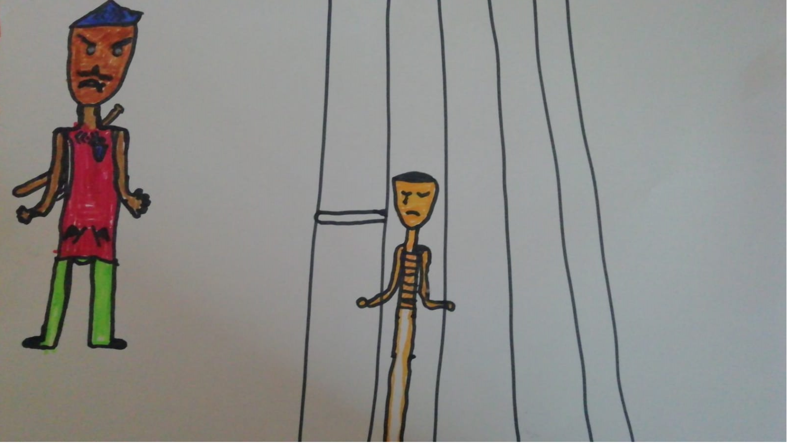
Tekening 2:

Tekening 3:
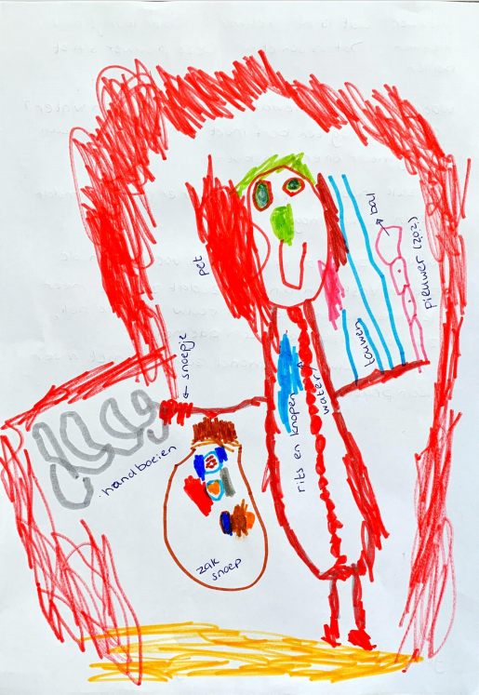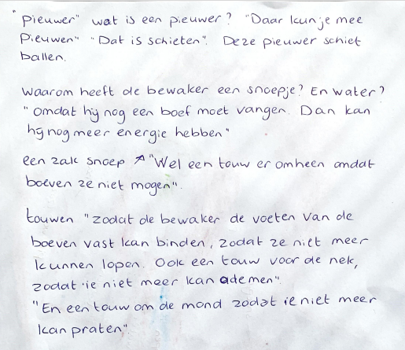

Tekening 4:
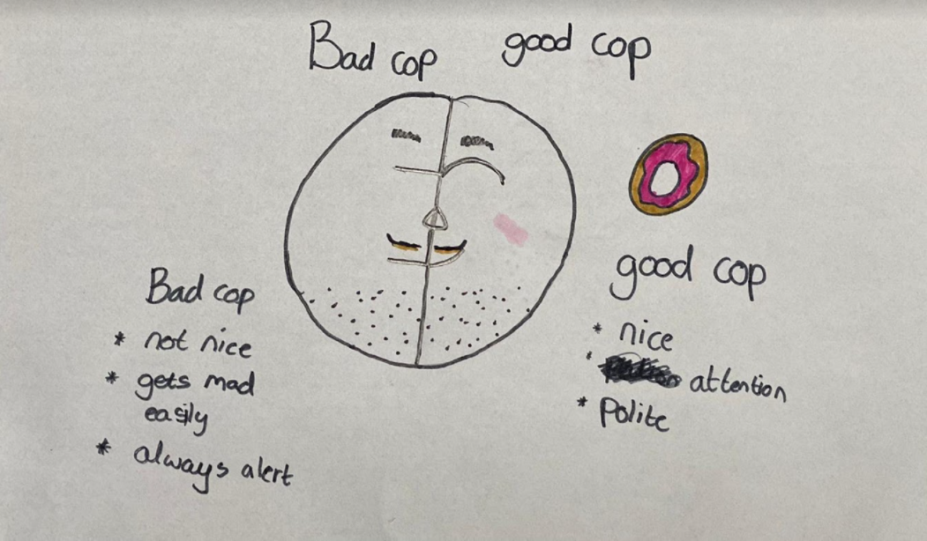

Bijlage 3: Topiclist interviews zorgprofessionals andere zorginstellingen

1. Opening
● Bedanken voor deelname
● Voorstellen
● Uitleg geven over het interview/opdracht
● Privacy/vertrouwelijkheid benoemen en vragen om akkoord opname gesprek
● Duur gesprek benoemen (ongeveer 30-45 minuten)
● Nog vragen?

2. Vertrouwelijke sfeer creëren
● Vraag geïnterviewde zich kort voor te stellen
● Functie en hoeveel uur per week
● Hoe lang al werkzaam?
● Wat daarvoor gedaan?
● Hoe ziet een standaard werkdag er voor u uit? Werkt u veel met kinderen?

3. Vragen omtrent kindvriendelijkheid
● Wat betekent kindvriendelijkheid voor u? Hoe ziet u dit terug in de organisatie?
● Heeft uw organisatie vaste protocollen mbt het benaderen van kinderen?
● Hoe ontvangt u de kinderen? Wat doe/zegt u? (veel op ouders gericht of juist niet?)
● Wat doet u om een kind gerust te stellen?
● Is u nog een bepaalde interactie bijgebleven? (positief of negatief) Hoe was dat voor jou? Wat deed u toen?
● Wat gaat goed? Wat gaat minder goed? → doorvragen!

4. Afsluiting
● Bedanken voor openheid
● Nogmaals benoemen wat er wordt gedaan met de opname
● Nog vragen?

Bijlage 4: Topiclist Interviews Complexbeveiligers
1. Opening

- Bedanken voor deelname
- Voorstellen
- Uitleg geven over het interview (van tevoren ook al ff doen in een mail oid?)
- Privacy/vertrouwelijkheid benoemen en vragen om akkoord opname gesprek
- Duur gesprek benoemen (ongeveer 30-45 minuten)
- Nog vragen?

2. Vertrouwelijke sfeer creëren

- Vraag geïnterviewde zich kort voor te stellen
- Functie en hoeveel uur per week
- Hoe lang al werkzaam in de PI Veenhuizen?
- tekeningen
  - uitleg: wij hebben kinderen gevraagd hoe zij naar bewakers kijken in de gevangenis, wij willen je een aantal laten zien.
- Heb je zelf kinderen?

3. Vragen omtrent kindvriendelijkheid mbv waarderend onderzoek

Fase 1 Discovery
- Wat betekent kindvriendelijkheid voor jou?
- Welke rol heb jij hierin en in hoeverre vind jij kindvriendelijkheid belangrijk in je werk?
- haal je zelf ook kinderen van de ingang?
- Hoe ontvang jij de kinderen? Wat doe/zeg je?
- Heb je dit meegekregen vanuit je opleiding?
- Wat zijn jouw kwaliteiten (als het aankomt op kinderen)?
  - hoe zou je deze kwaliteiten kunnen inzetten op het benaderen van kinderen?
- Is een bepaalde positieve interactie met een kind je bijgebleven? Wat deed je toen? Hoe was dit voor jou?

Fase 2 Dream
- Stel je voor je bent 6 jaar en bezoekt de meest kindvriendelijke gevangenis ter wereld, wat zie je? Hoe ontvangt het personeel je? Wat doen ze? Wat nog meer?
- Als je nou de beste opleiding voor een complexbeveiliger mocht bedenken, wat zou er dan over kinderen aan bod komen?
- Hoe zou jij graag willen zien dat kinderen worden ontvangen?

4. Ideate
- Hoe kunnen we ervoor zorgen dat kinderen zich op hun gemak voelen bij binnenkomst en hoe zou jij het verschil hierin kunnen maken?
- Hoe kunnen we ervoor zorgen dat kinderen zich veilig en vertrouwd voelen en hoe zou jij het verschil hierin kunnen maken?
- Hoe kunnen we het bezoekmoment prettiger maken en hoe zou jij het verschil hierin kunnen maken?
- Hoe kunnen we ervoor zorgen dat de (ontvangst)ruimte prettiger wordt voor kinderen?

Fase 3 Design
- In hoeverre ervaar je dat je voldoende handvatten hebben om met bezoekende kinderen om te gaan?
- Wat/wie heb je hiervoor nodig? (voorbeelden noemen, cursus? protocol? posters?)
- Wat kan het Opleidingsinstituut van DJI doen om medewerkers meer handvatten te geven?
- Hoe kunnen we de PI vernieuwen om onze dromen waar te maken?

5. Afsluiting
- Bedanken voor openheid
- Nogmaals benoemen wat er wordt gedaan met de opname
- Nog vragen?

Bijlage 5: Toestemmingsformulier audio-opname Zorgprofessionals
Toestemmingsformulier audio-opname
Afstudeertraject Gezinsbenadering:
Bachelor Toegepaste Psychologie
Hanzehogeschool Groningen

Naam onderzoekers:
Annabel Lameijer
Eva Brals

Doel van het onderzoek:
De afstudeeropdracht is in opdracht van het Lectoraat Verslavingskunde en Forensische Zorg van de Hanzehogeschool, en de Penitentiaire Inrichting Veenhuizen, hierna PI. Het is onderdeel van het meerjarig project ‘Gezinsbenadering’. Het doel van de Gezinsbenadering is om van de PI Veenhuizen een inrichting te maken die zich actief inzet om de negatieve impact van de detentie van een vader voor zijn kinderen te beperken.
In ons onderzoek wordt gekeken vanuit het kindperspectief naar de kindvriendelijke cultuur binnen de PI, waarbij de focus ligt op de complexbeveiligers.

Uw medewerking:
De audio-opname heeft als doel dat de onderzoekers op elk moment terug kunnen luisteren naar het interview zodat zij het interview later kunnen analyseren en alle (belangrijke) informatie mee te kunnen nemen in het onderzoek.
Er wordt zorgvuldig omgegaan met de gegevens. Dit betekent dat audio-opname alleen bestemd is voor de onderzoekers en het niet wordt gedeeld met derden. Uw persoonlijke gegevens zullen niet in het onderzoeksverslag verwerkt worden. De audio-opname zal na afronding van het afstudeertraject vernietigd worden.

Door dit document te ondertekenen geeft u, de ondertekende, toestemming aan de onderzoekers om het interview op te nemen en gaat u akkoord met uw deelname aan dit onderzoek. Ook na ondertekening kunt u zich op ieder moment terugtrekken aan deelname.

Ik, de ondertekende, geef toestemming aan de onderzoekers voor het maken van een audio-opname van het interview.

Naam:
Handtekening:

Datum:

Bijlage 6: Toestemmingsformulier audio-opname complexbeveiligers
Toestemmingsformulier audio-opname

Afstudeertraject Gezinsbenadering:
Bachelor Toegepaste Psychologie
Hanzehogeschool Groningen

Naam onderzoekers:
Annabel Lameijer
Eva Brals

Doel van het onderzoek:
De afstudeeropdracht is in opdracht van het Lectoraat Verslavingskunde en Forensische Zorg van de Hanzehogeschool, en de Penitentiaire Inrichting Veenhuizen, hierna PI. Het is onderdeel van het meerjarig project ‘Gezinsbenadering’. Het doel van de Gezinsbenadering is om van de PI Veenhuizen een inrichting te maken die zich actief inzet om de negatieve impact van de detentie van een vader voor zijn kinderen te beperken.
In ons onderzoek wordt gekeken vanuit het kindperspectief naar de kindvriendelijke cultuur binnen de PI, waarbij de focus ligt op het gevangenispersoneel.

Uw medewerking:
De audio-opname heeft als doel dat de onderzoekers op elk moment terug kunnen luisteren naar het interview zodat zij het interview later kunnen analyseren en alle (belangrijke) informatie mee te kunnen nemen in het onderzoek.
Er wordt zorgvuldig omgegaan met de gegevens. Dit betekent dat audio-opname alleen bestemd is voor de onderzoekers en het niet wordt gedeeld met derden. Uw persoonlijke gegevens zullen niet in het onderzoeksverslag verwerkt worden. De audio-opname zal na afronding van het afstudeertraject vernietigd worden.

Door dit document te ondertekenen geeft u, de ondertekende, toestemming aan de onderzoekers om het interview op te nemen en gaat u akkoord met uw deelname aan dit onderzoek. Ook na ondertekening kunt u zich op ieder moment terugtrekken aan deelname.

Ik, de ondertekende, geef toestemming aan de onderzoekers voor het maken van een audio-opname van het interview.

Naam:
Handtekening:

Datum:

Bijlage 7: zorgvuldig omgaan met proefpersonen

Zorgvuldig omgaan met proefpersonen, respondenten en testkandidaten
Als student Toegepaste Psychologie krijg je af en toe te maken met anderen waar je ‘iets mee wilt’. Denk aan de respondenten voor een enquête, mensen die je interviewt, proefpersonen bij een experiment, ‘proefkonijnen’ voor het leren afnemen van een test, mensen die je in een reële situatie voor een opdrachtgevers test of assets enzovoort. Ook al zijn dat heel verschillende mensen in veel verschillende rollen, hier geven we ze gezamenlijk aan met de term ‘proefpersonen’. En ook al gaat het om veel soorten studentenactiviteiten, hieronder wordt steeds van ‘onderzoek’ gesproken.
Meedoen aan onderzoek heeft soms invloed op proefpersonen. Bovendien levert het informatie op die voor mensen – individueel of als groep – nadelige gevolgen kan hebben. Informatie die soms een lang leven leidt, bijvoorbeeld in jouw portfolio, in een schriftelijk rapport, in een folder of op een website. Daarom moet je met zowel proefpersonen als informatie zorgvuldig mee omgaan. Om een zorgvuldige werkwijze te kunnen garanderen, moet dit formulier vooraf worden ingevuld. Daarnaast vormen de hier genoemde onderwerpen een leidraad bij de bespreking van de zorgvuldigheidsmaatregelen in het onderzoeksverslag.
Procedure / instructie
· Via de studiehandleiding, Blackboard of bijvoorbeeld een mededeling van een docent wordt aangegeven of voor een studieonderdeel het formulier moet worden gebruikt en wanneer het dan moet worden ingeleverd.
· Vul (als dat van toepassing is met de groep) het formulier helemaal en naar waarheid in.
o Doe dat digitaal.
o Beantwoord de vragen door een kruis te zetten in kolom A. Als het kruis staat in het groene gedeelte van kolom A dan kun je doorgaan naar de volgende vraag.
o Staat het kruis in het rode gedeelte van kolom A, beantwoord dan de vragen in het bijbehorende deel van kolom B. Tik het antwoord in het vakje bij die vragen. Zet vervolgens een kruis bij het meest passende antwoord in kolom C. Ga daarna pas door naar de volgende vraag in de eerste kolom van het formulier.
· Draai het ingevulde formulier uit en onderteken het (allemaal). Lever dit getekende formulier in bij de betreffende docent/coach/begeleider.
· Zorg dat de docent/coach/begeleider tegelijkertijd het bestand ook per e-mail krijgt.
· Het formulier maakt duidelijk welke punten in het onderzoek eventueel tot zorgvuldigheidsproblemen kunnen leiden. Vraag de docent/coach/begeleider zo nodig naar diens oordeel.
· De verantwoordelijkheid voor het in acht nemen van alle formele en informele regels van zorgvuldigheid blijft bij de uitvoerende student(en) liggen.
· In het onderzoeksrapport voor school dienen al de punten uit het formulier (eventueel kort) besproken te worden, ook als er geen problemen van worden verwacht. De meest passende plaats is in het algemeen een aparte paragraaf in het hoofdstuk waarin de onderzoeksopzet wordt besproken. Denk eraan eventuele protocollen als bijlage bij het verslag op te nemen. Dat is niet alleen uit zorgvuldigheidsoogpunt van belang: het komt ook de verantwoording van het onderzoek als zodanig ten goede.

Zorgvuldigheidsmaatregelen onderzoek door studenten Toegepaste Psychologie
Project / vak / studieonderdeel: | Afstuderen
Docent / coach: | Rianne Golbach
Onderwerp: | Gezinsbenadering PI Veenhuizen
Begin- en eindtijd van het onderzoek: | 8 maart 21 – 31 mei 21
Beschrijving van het onderzoek  (kort maar volledig): | Ons onderzoek is onderdeel van het meerjaren project Gezinsbenadering van het lectoraat Verslavingskunde en Forensische zorg van de Hanzehogeschool Groningen. Het doel van de benadering is het beperken van detentieschade bij de kinderen van de gedetineerden, het doorbreken van criminogene gezinssituaties, het terugdringen van recidive van de vader en het doorbreken van de transgenerationele overdracht van criminaliteit van vader op kind. Wij gaan kijken naar hoe wij een kindvriendelijkere cultuur kunnen creëren in de PI. Dit doen wij door te kijken naar het gedrag en attitude van complexbeveiligers.

Ondergetekende(n) verklaart (verklaren) zonder voorbehoud en naar waarheid bijgaand formulier te hebben ingevuld in verband met in het kader van de opleiding Toegepaste Psychologie uit te voeren onderzoek.
Naam van de student(en): | Handtekening:
Eva Brals

Annabel Lameijer

Datum: 8 maart 21

 | Aankruisen indien van toepassing  A |  |  | Beantwoord onderstaande vragen als in de vorige kolom het vakje met is aangekruist.  B | Kan hier redelijkerwijs toch nog schade uit ontstaan? (kruis het juiste vakje aan)  C
1  Privacy / anonimiteit |  |  |  |  | Nee | Ja
1.1  Ken je de naam van proefpersonen? Heb je adresgegevens? | Nee | Ja |  | Hoe is de anonimiteit gegarandeerd? (Denk aan het niet opnemen van persoonlijke gegevens in een verslag, het veranderen van namen en gegevens enzovoort.)  Wanneer worden de gegevens vernietigd en wie is daar verantwoordelijk voor?  Als naam van proefpersoon of een bedrijf of dergelijke tóch wordt gepubliceerd, geven de betrokkenen daar dan expliciet toestemming voor?  Wij zullen geen gegevens van de complexbeveiligers in het onderzoek opnemen. Gegevens worden na het beëindigen van het dit afstudeerproject vernietigd. De onderzoekers (Annabel en Eva) zijn hier verantwoordelijk voor. Er moet nog gekeken worden of we de namen van zorgpersoneel uit andere zorgsectoren in het onderzoeksverslag gaan verwerken. Mochten er wel gegevens worden verwerkt in het onderzoeksverslag dan zal de betrokkene hiervoor toestemming moeten geven en zal er een contract worden opgesteld. | X
1.2  Ken je het e-mailadres van de proefpersonen? | Nee | Ja |  | Hoe zorg je ervoor dat het adres uit je adressenlijst verdwijnt (sent items, contactpersonen, inbox, andere mappen enzovoort), o.a. met het oog op spam / verspreiding van virussen?  (Verder als bij 1.1)  De gegevens zullen na het beëindigen van het afstudeerproject verwijderd worden uit het adressenlijst en de inbox. | X
1.3  Beschik je over (andere) persoonlijke gegevens? | Nee | Ja |  | Zijn deze gegevens nodig? Waarom?  (Verder als bij 1.1) | X
1.4  Komen proefpersonen op foto of op beeld- of geluidband te staan? | Nee | Ja |  | Zijn proefpersonen hiervan vooraf op de hoogte?  Wie krijgen dit materiaal te zien / horen?  Geven proefpersonen hier nadrukkelijk toestemming voor?  (Verder als bij 1.1)  De audio van de interviews zullen opgenomen worden zodat de onderzoeker deze kan terugluisteren. Dit wordt vooraf met de geïnterviewde besproken en er wordt hiervoor akkoord gevraagd. Indien geen akkoord wordt gegeven dan zal het niet opgenomen worden. De audio is alleen bestemd voor de onderzoekers en zal na het eventuele transcriberen of verwerken van gegevens verwijderd worden. | X
1.5  Wordt er gewerkt met bekenden van de onderzoekers? | Nee | Ja |  | Bestaat de mogelijkheid van rolverwarring?  Zijn er problemen denkbaar op het gebied van privacy of bijvoorbeeld strijdigheid van belangen en de verhouding die kan ontstaan door een lastige testuitslag?  Wat wordt er gedaan om deze problemen te voorkomen? Welke alternatieve oplossingen zijn overwogen en waarom zijn die niet toegepast?  Voor interviews met ander zorgpersoneel uit andere sectoren wordt er wel gezocht vanuit persoonlijk netwerk. Deze bekenden staan echter ver genoeg dat de kans op rolverwarring nihil is. Omdat we met twee onderzoekers zijn is het altijd mogelijk om de ene onderzoeker in te zetten die niet persoonlijk is verbonden met de betrokkene. | X
2
Informatie en toestemming
2.1  Wordt proefpersonen expliciet om toestemming gevraagd? | Ja |  | Nee | Waarom niet? | X
2.2  Worden proefpersonen vooraf op de hoogte gebracht van het doel van het onderzoek / de interventie? | Ja |  | Nee | Waarom niet?  Worden proefpersonen achteraf op de hoogte gebracht? | X
2.3  Wordt proefpersonen naar waarheid duidelijk gemaakt wie de opdrachtgever is / welke belangen de opdrachtgever heeft? | Ja |  | Nee | Waarom niet?  Worden proefpersonen achteraf op de hoogte gebracht? | X
2.4  Kunnen proefpersonen deelname weigeren? | Ja |  | Nee | Waarom niet? | X
2.5  Kunnen proefpersonen op elk moment stoppen / van verdere medewerking afzien? | Ja |  | Nee | Waarom niet? | X
2.6  Wordt het proefpersonen duidelijk gemaakt in welke rol je met ze werkt? (Bijvoorbeeld om van te leren, als medewerker voor een opdrachtgever) | Ja |  | Nee | Waarom niet?  Worden proefpersonen achteraf op de hoogte gebracht? | X
2.7  Wordt proefpersonen de mogelijkheid geboden op de hoogte te worden gebracht van uitkomsten / resultaten? | Ja |  | Nee | Waarom niet?  Een deel van de proefpersonen zal wel op de hoogte gebracht worden en een deel niet. de complexbeveiligers zal wel op de hoogte gebracht worden aangezien het eindproduct voor hen wordt ontwikkeld. Het personeel uit andere zorgsectoren zal niet op de hoogte gebracht worden aangezien het om een project in de PI gaat en deze informatie mogelijk privacygevoelig is. | X
2.8  Wordt aan proefpersonen onjuiste informatie verstrekt over de opdrachtgever, het doel van het onderzoek of dergelijke.? | Nee |  | Ja | Waarom?  Worden proefpersonen achteraf op de hoogte gebracht? | X
2.9  Zijn (sommige) proefpersonen minderjarig? | Nee |  | Ja | Is toestemming geregeld met ouders/verzorgers? Zo nee, waarom niet?  Dit is nog onduidelijk. Het kan eventueel zijn dat er kinderen worden betrokken bij het onderzoek (bijv. door het maken van een tekening). Gegevens van de kinderen zullen niet in het onderzoek worden verwerkt. Er zal met de ouder toestemming geregeld worden. | X
2.10  Zijn (sommige) proefpersonen wilsonbekwaam? | Nee |  | Ja | Is toestemming geregeld met eventuele andere verantwoordelijken? Zo nee, waarom niet? | X
2.11  Is er een protocol gemaakt waarin staat hoe en in welke bewoordingen proefpersonen over de punten 2.1 tot en met 2.8 op de hoogte worden gebracht? | Ja |  |  | Voeg het protocol bij.
 |  |  | Nee | Waarom niet?  Er is geen protocol gemaakt. Al deze punten worden aan het begin van het interview met de geïnterviewde besproken. In de aanleiding naar het interview wordt al kort uitgelegd waar het onderzoek over gaat.
3
Mogelijke schadelijke effecten
3.1  Is er tijdens het onderzoek sprake van misleiding van proefpersonen? | Nee | Ja |  | Waarom is dit nodig?  Wat is de aard van de misleiding?  Wanneer en hoe worden proefpersonen op de hoogte gebracht (debriefing)? | X
3.2  Kan de proefpersoon door deelname geestelijk, sociaal, fysiek of andere nadeel ondervinden? Denk hierbij onder andere aan bewustwording van iets onaangenaams, in verlegenheid, frustratie of stress worden gebracht, het ongewenst bekend worden van uitkomsten enzovoort. | Nee | Ja |  | Welke nadelen zijn denkbaar?  Wat wordt er gedaan om deze nadelen te voorkomen? Wat om de schade te beperken?  Zijn proefpersonen hiervan vooraf op de hoogte? | X
3.3  Kunnen er groeperingen (denk ook aan kwetsbare groepen / minderheden) door deelname aan of bijvoorbeeld uitkomsten van onderzoek of publiciteit erover ervan nadeel ondervinden? | Nee |  | Ja | Welke nadelen zijn denkbaar?  Wat wordt er gedaan om deze nadelen te voorkomen? Wat om de schade te beperken?  Zijn proefpersonen hiervan vooraf op de hoogte? | X
3.4  Kunnen organisaties en dergelijke (bijvoorbeeld school of woningbouwcorporatie die er ‘slecht’ van afkomt) nadelen ondervinden van de uitkomsten van of publiciteit rond het onderzoek? | Nee |  | Ja | Welke nadelen zijn denkbaar?  Wat wordt er gedaan om deze nadelen te voorkomen? Wat om de schade te beperken?  Zijn proefpersonen hiervan vooraf op de hoogte?  Zijn betreffende organisaties hiervan op de hoogte? | X
3.5  Kunnen er op basis van het onderzoek beslissingen worden genomen (door bijvoorbeeld opdrachtgever) die nadelig kunnen zijn voor bepaalde (groepen) mensen? | Nee |  | Ja | Welke beslissingen kunnen voor wie nadelig zijn?  Wat wordt er gedaan om deze nadelen te voorkomen? Wat om de schade te beperken?  Zijn proefpersonen hiervan vooraf op de hoogte?  Zijn andere betrokkenen hiervan op de hoogte? | X
3.6  Kunnen uitkomsten / testuitslagen schokkend / naar zijn voor de betrokkene? | Nee |  | Ja | Worden er vooraf afspraken gemaakt over de bespreking van de uitkomsten / uitslagen?  Is er de mogelijkheid van opvang, nazorg of doorverwijzing geregeld? | X
4.
Afweging voor- en nadelen
Als er in het voorgaande zaken zijn waarmee proefpersonen of anderen te kort kan worden gedaan, staan daar wellicht voordelen van het onderzoek tegenover (verbetering van de situatie van mensen, onderwijs-/leerdoeleinden, verdiensten e.d.). Zijn er zulke voordelen? | Ja |  | Nee | Welke voordelen zijn dat?  In hoeverre wegen de nadelen op tegen deze voordelen?

Bijlage 8: Ideeën brainstormsessie Toegepaste Psychologie studenten
Ideeën vanuit de brainstormsessie met medestudenten:
- De kindertekeningen laten zien aan alle complexbeveiligers.
- Filmpjes laten zien van hoe kinderen behandeld worden door complexbeveiligers, zowel positief als negatief, en wat het effect daarvan is.
- Groep beveiligers selecteren bij de portierspost die wél wat met kinderen hebben.
- E-learning motiverende gespreksvoering dat ze situaties schetsen en dan moet je zelf kiezen wat de beste reactie is en dan zie je het verloop (goed of slecht).
- Overtuiging: wat is er nodig om iemand te overtuigen? Ethos, pathos logos etc. Bijv. als een autoriteit in een filmpje vertelt wat er belangrijk is dan kijken mensen daar tegen op. Speel in op emoties.
- Micro learning: bepaalde content ‘broekzak leren’. Zo kort en krachtig mogelijk zo veel mogelijk informatie toedienen. In de vorm van een filmpje of animatie.
- In de opleiding een onderdeel over kindvriendelijke bejegening.
- Selectie maken in de sollicitatieprocedure om zo het probleem aan te pakken in de kern. Kindvriendelijke mensen selecteren voor de baan. Vinden ze het bij de organisatie belangrijk om mensen daarop te selecteren?
- Interactieve video over het ontvangen van kinderen in de PI waarbij de complexbeveiligers keuzes moeten maken in situaties. Vervolgens zie je de reactie van het kind daarop en zie je of je de juiste keuze hebt gemaakt.

Bijlage 9: Powerpointpresentatie Prototype 1 ‘Interactieve video’
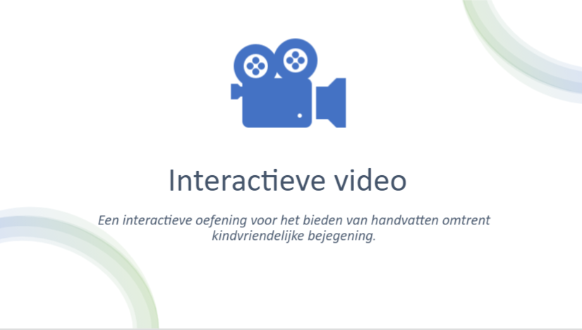
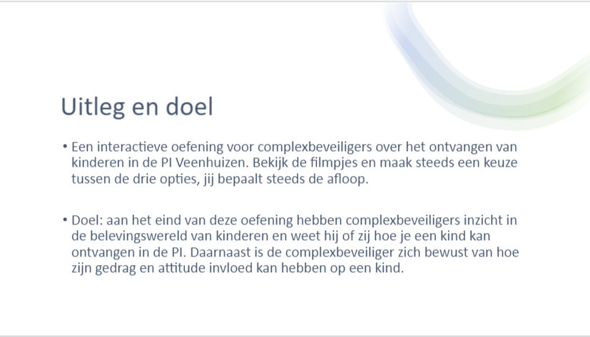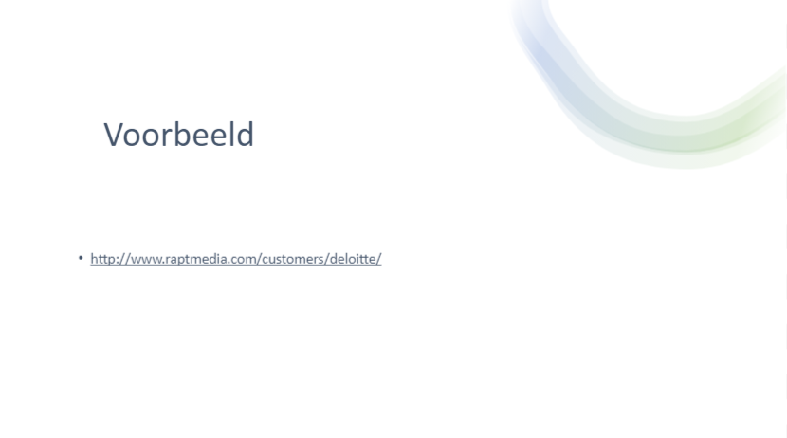

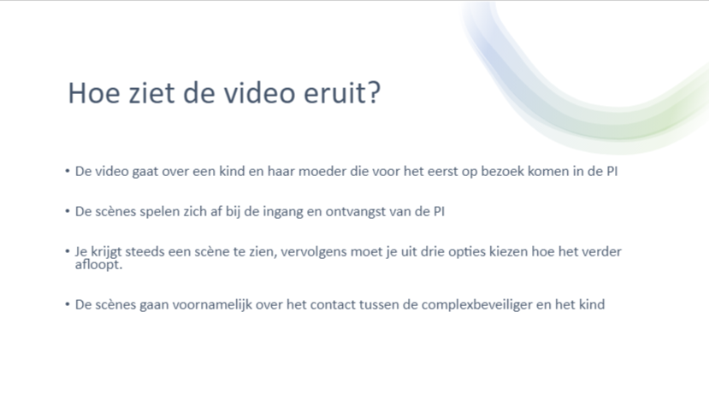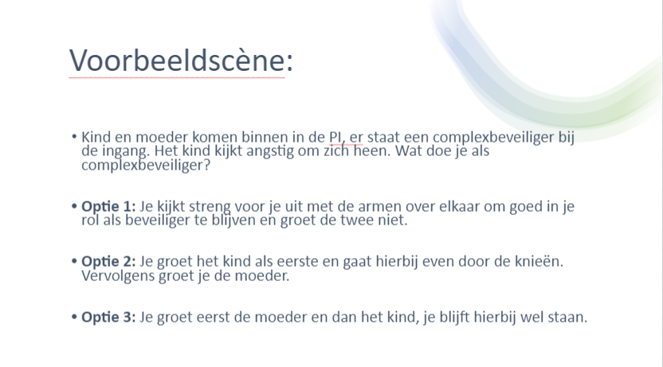

Bijlage 10: Tekening Prototype 2 ‘Kindvriendelijke poster’

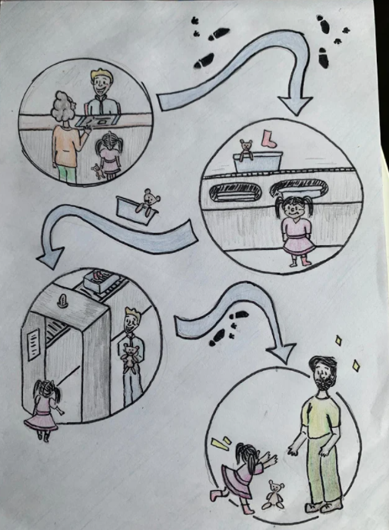

Bijlage 11: Draaiboek Prototype 3 ‘Training’

Draaiboek Training
Onderdeel | Tijd | Werkvorm | Didactisch model | (leer)doel
- Welkom | 10 min
- Doe het eens goed fout | 20 min | Gezamenlijk, in groepen, gezamenlijke nabespreking met indien nodig aanvulling van de theorie | Verkennen theorie, toepassen en ervaren | 1: De complexbeveiligers kent aan het eind van de training verschillende kindvriendelijke bejegeningen en kan deze benoemen.
- Referentiekader | 10 min | Gezamenlijk, inleven in de belevingswereld van een ander, gezamenlijke nabespreking | Verkennen theorie, toepassen en ervaren | 2: De complexbeveiliger kan aan het eind van de training aansluiten aan bij de belevingswereld van kinderen.
- Rollenspel: regisseren maar | 15 min | Gezamenlijk rollenspel, reflecteren op handelen, gezamenlijke nabespreking | Verkennen theorie, toepassen en ervaren | 3: De complexbeveiliger kan aan het eind van de training de verschillende kindvriendelijke bejegeningen toepassen.  4: De complexbeveiliger is zich bewust van verschillende gedragingen en de effecten hiervan.
- Afsluiting | 5 min

De training
 | Welkom
Tijd | 10 min
Materialen | Digibord, PowerPoint, stickers voor naamplaatjes
Voorbereiding | Elke plek een lege sticker geven voor naamplaatjes; PowerPoint klaarzetten, lokaal inrichten
Leerdoel | Welkom heten, sfeer zetten, inleiding omgaan met kinderen, programma toelichten
Instructie en verloop | - Heet de complexbeveiligers welkom en stel jezelf kort voor  - Laat de complexbeveiligers een naamplaatje maken  - Geef een inleiding over het onderwerp, benoem het doel van de training: handvatten geven voor het creëren van een kindvriendelijke situatie.  - Ligt het programma toe
Nabespreking | Stel de vraag: “hebben jullie een beeld bij wat de bedoeling is vandaag?” De complexbeveiligers kunnen vragen stellen over de training wat op de inzichten van de complexbeveiligers inspeelt. Voorkennis wordt gepeild en eventuele vragen beantwoord.

 | Doe het eens goed fout
Tijd | 20 minuten: 5 minuten uitleg,
Materialen | 2 A4’tjes, flap-over, stift
Leerdoel | De deelnemer kent aan het eind van de training verschillende kindvriendelijke bejegeningen en kan deze benoemen.
Theorie | Montanus, O. D. C. (z.d.). werkvormen.info. Christiaan Montanus i.o.v. acteursbureau Kapok. Geraadpleegd op 9 mei 2021, van http://www.werkvormen.info
Motivatie | Als complexbeveiliger krijg je te maken met de ontvangst van kinderen. Voor kinderen kan het bezoek aan de gevangenis heel spannend zijn. Een onprettige ervaring kan ervoor zorgen dat het contact tussen ouder en kind negatief beïnvloeden. Positief contact tussen ouder en kind kan terugval van de ouders in de toekomst verminderen en vermindert probleemgedrag onder kinderen. De complexbeveiligers is een van de eerste die het kind ziet. Een goed ontvangst kan het kind op het begin een veilig en vertrouwd gevoel geven. Kennis hebben over de do’s en don’ts tijdens zo’n ontvangst is dus zeer van waarde.
Instructie en verloop | - Leg de werkvorm uit: de deelnemers mogen het eens helemaal fout doen: “hoe moet je een kind niet ontvangen?” Bijv: de acteur is een kind van 5. Haar naam is Loes en ze komt voor het eerst in de gevangenis. “Hoe zorgen de deelnemers ervoor dat Loes niet meer terugkomt?” Het mag over de top fout.  - Leg uit dat de acteur zo naar een deelnemer toe loopt. De deelnemer doet dan voor hoe het niet moet. (De acteur loopt pas weg als de deelnemer het echt fout doet. Als hij het toch nog een beetje goed doet blijft de acteur staan en stimuleert te deelnemer om het fouter te doen).  - Geef de deelnemers een A4’tje, de deelnemers schrijven mee wat er fout gaat.  - De acteur loopt naar een aantal deelnemers toe (maximaal 5 minuten).  - Vraag de deelnemers wat ze hebben opgeschreven: schrijf de punten links op een flap-over. Ga door tot er geen nieuwe foute dingen meer komen.  - Vraag aan de deelnemers welk van deze dingen zij wel eens doen of gedaan hebben, ook al zijn ze fout.  - Ga alle fouten langs en vraag bij elke fout “hoe kan het beter?” Noteer de antwoorden rechts van iedere fout.
Nabespreking | Bespreek de opdracht na.  - Hoe hebben de deelnemers de opdracht ervaren?  - Vraag wat de deelnemers geleerd hebben en wat ze zullen meenemen na dit onderdeel?

 | Referentiekader
Tijd | 10 minuten
Materialen | Onderwerpen om aan een 5 jarige uit te leggen (kunnen de deelnemers eventueel zelf bedenken), acteur/trainer
Leerdoel | De complexbeveiliger kan aan het eind van de training aansluiten aan bij de belevingswereld van kinderen.
Theorie | Montanus, O. D. C. (z.d.). werkvormen.info. Christiaan Montanus i.o.v. acteursbureau Kapok. Geraadpleegd op 9 mei 2021, van http://www.werkvormen.info
Motivatie | Om het kind een vertrouwd en veilig gevoel te geven is het wenselijk om aan te kunnen sluiten bij de belevingswereld van het kind. Dit kan zorgen voor een kindvriendelijke situatie.
Instructie en verloop | - Leg uit: de deelnemers moeten zoiets uitleggen aan een kind van 5 jaar.  - Nodig 3 deelnemers uit om het onderwerp één voor één uit te leggen aan de acteur. De deelnemers krijgen 2 minuten per onderwerp.  De acteur denkt als een 5-jarige.
Nabespreking | Nadat 3 deelnemers het gesprek zijn aangegaan wordt de opdracht besproken.  - Vraag wat de deelnemers gedaan hebben om aan te sluiten bij het referentiekader van de acteur.  - Vraag wat de deelnemers nog meer hadden kunnen doen.  - Vraag aan de deelnemers wat dit zegt over zaken als aannames en invullen voor een ander?

Tijd | 15 minuten
Materialen | Acteur en trainer
Leerdoelen | De complexbeveiliger kan aan het eind van de training de verschillende kindvriendelijke bejegeningen toepassen.  De complexbeveiliger is zich bewust van verschillende gedragingen en de effecten hiervan.
Theorie | van den Ouden, L. (2016). Werkvormenboek - 100 werkvormen voor docenten en trainers. ICM Publishing.
Motivatie
Instructie en verloop | - De trainer en de acteur spreken samen een situatie af die relevant is voor de training en de cursisten. De trainer en de acteur spelen samen het rollenspel.  - De deelnemers krijgen de rol van regisseur van het gesprek.  - Legt uit: dat de deelnemers hun hand moeten opsteken zodra de acteur of de trainer tijdens het rollenspel iets zegt waarvan iemand vindt dat dat anders kan of moet. Het rollenspel wordt dan stopgezet en de deelnemer geeft zijn aanwijzing. Let op: de aanwijzing moet nauwgezet worden opgevolgd. Adviseer de deelnemers dus heel concreet te zijn in hun adviezen.  - De trainer en acteur starten het rollenspel en volgen tussentijds de aanwijzingen van de cursisten nauwgezet op.  - De trainer houdt ook in de gaten of iedereen een bijdrage levert.  - Tussendoor kan de trainer het spel stilleggen en vragen naar de bevindingen: “Wat werkt tot nu toe wel en wat niet?”
Nabespreking | Vraag hoe de deelnemers de opdracht hebben ervaren.  Vraag aan de deelnemers wat ze hiervan mee zullen nemen naar de praktijk.

Bijlage 12: Eindproduct ‘Training kindvriendelijke bejegening’
1. Inleiding
Aan de hand van het afstudeeronderzoek is er een training opgesteld over kindvriendelijke bejegening. De training is ontworpen voor complexbeveiligers van de PI Veenhuizen. De complexbeveiligers komen allemaal in contact met de kinderen van gedetineerden. Het benaderen van deze kinderen op kindvriendelijke wijze vergroot de kindvriendelijke situatie van de PI Veenhuizen, iets waar de PI naar streeft. De huidige kennis en motivatie van de complexbeveiligers over kindvriendelijke bejegening varieert. Vanuit het werkveld is gekeken voor een passende training die aansluit bij de behoeftes van de complexbeveiligers.
De training is ontworpen als onderdeel van het afstudeeronderzoek voor het project Gezinsbenadering van het Lectoraat Verslavingskunde en Forensische Zorg.

1.1 Kindvriendelijkheid
Uit interviews met zorgpersoneel is gebleken dat kindvriendelijkheid ontstaat wanneer er een omgeving wordt gecreëerd waarin het kind zich veilig en vertrouwd voelt. Er zijn een aantal helpende gedragingen naar voren gekomen die kindvriendelijke situaties bevorderen. Belangrijke aspecten op het gebied van kindvriendelijke bejegening zijn zich eerst richten op het kind, afleiden, aansluiten bij de belevingswereld, positief taalgebruik en een open lichaamshouding.

1.2 Huidige situatie
Er is gekeken naar de huidige situatie van de complexbeveiligers binnen de PI Veenhuizen als het gaat om kindvriendelijke bejegening. Uit de interviews met de complexbeveiligers is gebleken dat de complexbeveiligers geen handvatten hebben gekregen vanuit de opleiding van DJI of hun huidige werk in de PI over hoe zij het beste om kunnen gaan met kinderen. Tussen de complexbeveiligers onderling zijn er veel verschillen hoe zij kinderen ontvangen, de mate waarin zij kindvriendelijkheid belangrijk achten en hoeverre zij affectie hebben met het onderwerp kindvriendelijke bejegening.

Aan de hand van de huidige situatie is de leernoodzaak opgesteld. De training is belangrijk omdat kindvriendelijke bejegening de bezoekerservaring van de kinderen zo aangenaam mogelijk maakt. Een negatieve ervaring kan ervoor zorgen dat een kind niet meer op bezoek wil komen, wat het contact tussen ouder en kind negatief beïnvloed. Dit gaat rechtstreeks in tegen artikel 5 en artikel 9 van het internationaal verdrag van zaken en rechten van het kind (Kinderrechten.nl, z.d). Hierin staat dat wanneer kind en ouder van elkaar worden gescheiden, zij het recht hebben op regelmatig contact. De overheid, waaronder de DJI, moet ondersteunen in het kunnen uitoefenen van de ouderschap.

2. Gewenste situatie
Om ervoor te zorgen rechten van het kind nageleefd worden, is het van belang om de bezoekerservaring van de kinderen van gedetineerden zo aangenaam mogelijk is. De complexbeveiligers worden handvatten gereikt voor kindvriendelijk handelen. Zij hebben op alle leerdoelen het inzicht-, kennis-, of toepassingsniveau behaald.

Uit de interviews zijn een paar punten gekomen waarin de complexbeveiligers willen groeien. Zij noemden onder andere dat zij willen leren hoe zij zich opstellen bij ontvangst. De complexbeveiligers hebben na de training inzicht in hoe zij zich gedragen bij ontvangst en kunnen na de training dit op een kindvriendelijke manier doen. Dit houdt in dat zij weten welk gedrag helpend is richting kinderen en welk gedrag niet. Gedrag dat helpend is, is gedrag wat erop gericht is om het kind op zijn gemak te laten voelen, waardoor hij een veilig en vertrouwd krijgt. De complexbeveiligers zijn zich bewust van hun eigen aandeel hierin.
De complexbeveiligers kunnen gedurende het gehele bezoek positief in contact blijven met het kind. Dit houdt in dat zij door middel van kindvriendelijk communiceren kunnen blijven aansluiten bij de behoeftes en het niveau van het kind.

2.2 Randvoorwaarden
Vanuit de interviews is naar voren gekomen dat er mogelijk niet bij elke complexbeveiliger draagvlak is voor een training over kindvriendelijke bejegening. Echter wordt het door de opdrachtgever en de respondenten die hebben deelgenomen aan het onderzoek wel als noodzakelijk geacht. Om toch draagvlak te creëren is er voor een korte training gekozen. De training zal op korte termijn effect hebben maar zal afzwakken op langer termijn. Daarom is het wenselijk om de training of een module ‘kindvriendelijke’ bejegening te integreren in de opleiding van de DJI.

Vanuit de opdrachtgevers en respondenten is naar voren gekomen om prototype 1: ‘interactieve video’ in de training op te nemen. Het is met de huidige Covid-19 maatregelen niet mogelijk om dit filmpje op te nemen in de PI Veenhuizen. In een vervolgonderzoek kan deze video verder worden uitgewerkt en geïmplementeerd.

2.3 Eindterm
Om de gewenste situatie te behalen is er een eindterm opgesteld die de doelen van de gewenste situatie samenvatten. De eindterm luidt als volgt:
‘De complexbeveiligers zijn na afloop van de training in staat om kindvriendelijk te kunnen handelen op verschillende momenten van het bezoekmoment om zo de rechten van het kind zo goed mogelijk te beschermen.’

2.4 Leerdoelen
Om de eindterm te bereiken zijn er een aantal leerdoelen opgesteld.
- De complexbeveiligers herkennen na afloop van de training de verschillen tussen helpend gedrag en niet helpend gedrag richting kinderen en kunnen 100% scoren op de interactieve video.
- De complexbeveiligers zijn zich bewust van hoe zij zichzelf opstellen tijdens het ontvangst en kunnen benoemen op welke punten zij willen verbeteren.
- De complexbeveiligers kunnen de helpende gedragingen toepassen in verschillende momenten van het bezoekmoment en uitleggen waarom zij deze gedraging hebben gebruikt.

2.5 Opzet van de training
De training is opgesteld aan de hand van een concentrisch ordeningsschema (zie Figuur 2). Eerst wordt er gekeken naar de helpende en niet helpende gedragingen middels een interactief filmpje. Daarna kijken de complexbeveiligers naar zichzelf. Zij krijgen inzicht in hun eigen gedragingen en wat er beter kan. Daarna leren ze middels een rollenspel de hun eigen gedragingen aan te passen aan de behoeftes van het kind op moment.

Figuur 2: concentrisch ordeningsschema
Helpende en niet helpende gedragingen/theorie  Er wordt kennis vergaard over het onderwerp ‘kindvriendelijke bejegening’, welke gedragingen zijn helpend en wat is de actie-reactie.  Leerdoelen 1 | → | Eigen niet helpende gedragingen omzetten  De complexbeveiligers krijgen inzicht in hun eigen handelen en leren hun niet-helpende gedragingen om te zetten naar helpende  Leerdoel 2 | → | Helpende gedragingen toepassen in de praktijk  De complexbeveiligers passen middels een rollenspel zelf de helpende gedragingen toe in verschillende situaties.  Leerdoel 3

3. Evaluatie
Het meetbaar maken van de effectiviteit van de training is belangrijk om te weten of de training effect heeft gehad en dus een bijdrage heeft geleverd aan het oplossen van het probleem. In hoeverre de complexbeveiligers handvatten hebben gekregen voor het gewenste gedrag kan worden onderzocht door middel van een evaluatie op verschillende niveaus (Hoobroeckx & Haak, 2006). Daarnaast geeft de evaluatie ook weer wat de complexbeveiligers geleerd hebben en welke punten zij nog missen binnen de training. De punten kunnen zorgen voor verbeteringen aan de training zelf om de gewenste situatie nog beter te behalen.

Tijdens en na de training wordt er op twee verschillende niveaus geëvalueerd: reactieniveau, leerniveau. Evalueren op reactieniveau gaat over de mate waarin de complexbeveiligers tevreden zijn over de training. Aan het einde van de training wordt aan de complexbeveiligers gevraagd of zij een evaluatieformulier willen invullen. Dit schetst een beeld over hoe de complexbeveiligers de training hebben ervaren. In eventuele herhalingen van de training kunnen de wensen van de complexbeveiligers mee worden genomen in de verdere ontwikkelingen van de training.

Bij evalueren op leerniveau wordt er tijdens de training nagegaan in hoeverre de leerdoelen al zijn bereikt. Dit wordt verwerkt in de nabespreking. Door te evalueren op de leerdoelen kan er een diagnose worden gesteld of het leerproces moet worden aangepast om het leerdoel alsnog te behalen. Om te onderzoeken of de uiteindelijke gewenste situatie gehaald is het wenselijk om ook nog te evalueren op resultaatniveau. Hiervoor is vervolgonderzoek noodzakelijk. Het resultaatniveau zou onder andere gemeten kunnen worden door middel van een klanttevredenheidsonderzoek (Hoobroeckx & Haak, 2006).

4. Didactische vormgeving
In de didactische vormgeving wordt beschreven hoe de leerdoelen worden behaald tijdens de training. De didactische vormgeving bevat drie onderdelen: didactisch concept, didactisch model en didactische werkvormen.

4.1 Didactisch concept
Het didactische concept is de algehele visie over hoe de complexbeveiligers de leerdoelen zullen behalen (Hoobroeckx & Haak, 2006). Er wordt binnen de training een combinatie van de didactische concepten ‘bewust reflectief handelen’ en ‘bewuste reflectieve observatie en imitatie’. Bewuste reflectieve observatie en imitatie is erop gericht om bewust te kijken naar het handelen van anderen. Uit de observaties kunnen handelingen meegenomen die passend en haalbaar zijn om in het eigen gedrag toe te passen. Vervolgens wordt er gewerkt met kritische reflectie en interactie wat inhoud dat de complexbeveiligers nog eens goed gaan reflecteren op het eigen en gezamenlijke handelen en kritisch nadenken of hiermee de gewenste situatie wordt gerealiseerd of dat daar mogelijk andere handelingen en interacties wenselijk zijn (Bolhuis et al, 2010).

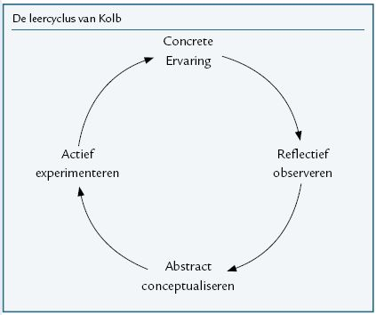
4.2 Didactisch model
Het didactisch model ligt ten grondslag van hoe de verschillende leerdoelen worden behandeld. De leercyclus van Kolb (1984) bevordert een effectief leerproces doordat er met verschillende leervormen wordt gewerkt (Horst & Wanrooy, 2015). Door het cyclus proces van het didactisch model kan er in elke fase worden ingestapt. Door bewust andere leerstijlen op te zoeken kan kritisch naar het eigen leerproces gekeken worden waardoor het leerproces aanzienlijk verbetert. Tevens past het ene leerstijl beter bij een bepaalde situatie dan de ander. De vier fasen zijn van de cyclus zijn (zie Figuur 3):
Figuur 3: Leercyclus van Kolb (Kolb, 1984).
- Analyseren (verkennen van de theorie of eigen patroon);
- experimenteren;
- ervaren;
- reflecteren (Horst & Wanrooy, 2015).
Zoals eerder beschreven kan er bij elke leervorm ingestapt worden. Dit verschilt dan ook bij de verschillende leerdoelen. Bij elk onderdeel wordt de theorie of het eigen patroon verkent. Vervolgens wordt er met de nieuwe theorie en inzichten geëxperimenteerd, door onder andere de interactieve video en een rollenspel. Het is belangrijk dat de complexbeveiligers open staan voor nieuwe ervaringen. Uiteindelijk reflecteren ze bij iedere leerdoel op het eigen handelen.

4.3 Didactische werkvormen
De leerdoelen zijn allemaal op kennis-, inzichts- en toepassingsniveau wat maakt dat er meerdere werkvormen aan een leerdoel gekoppeld is. De didactische werkvormen geven detail aan de leersituatie (Hoobroeckx & Haak, 2006). De verschillende werkvormen staan in het lesplan per onderdeel uitgeschreven. De verschillende didactische werkvormen die in de training aan bod komen zijn instructievormen, interactieve vormen, opdrachtvormen en spelvormen.

Lesplan
Onderdeel | Tijd | Werkvorm | Didactisch model | (leer)doel
Welkom | 5 min |  | n.v.t.
Interactieve video | 10 min | Klassikaal, in groepen, klassikale nabespreking met aanvulling helpende gedragingen | analyseren, experimenteren, ervaren en reflecteren | 1: De complexbeveiligers herkent na afloop van de training de verschillen tussen helpend gedrag en niet helpend gedrag richting kinderen en kunnen 100% scoren op de interactieve video.
De eerste indruk | 20 min | Individueel, reflecteren op eigen handelen, klassikale nabespreking | experimenteren, ervaren, reflecteren en analyseren | 2: De complexbeveiligers zijn zich bewust van hoe zij zichzelf opstellen tijdens het ontvangst en kunnen benoemen op welke punten zij willen verbeteren.
Rollenspel: regisseren maar | 15 min | Klassikaal, rollenspel, reflecteren op handelen, klassikale nabespreking | analyseren, experimenteren, ervaren en reflecteren | 3: De complexbeveiligers kunnen de helpende gedragingen toepassen in verschillende momenten van het bezoekmoment.
Afsluiting | 10 min |  | n.v.t.

4.4 Voorbereiding trainer
Voor de trainer moeten er voor de aanvang van de training een aantal zaken voorbereiden. Zo heeft de trainer de theorie goed doorgelezen en zijn de benodigde materialen aanwezig. De volgende materialen moeten aanwezig zijn voor de training:
- Digibord
- PowerPointpresentatie
Voor elke complexbeveiliger:
- een pen
- papier voor eventuele aantekeningen
- naambordje
- twee post-its
- evaluatieformulier

5. De training
Onderdeel 1: welkom
 | Welkom
Tijd | 10 min
Materialen | Digibord, PowerPoint Dia 1 t/m 7, stickers voor naamplaatjes
Voorbereiding | Elke plek een lege sticker geven voor naamplaatjes; PowerPoint klaarzetten, lokaal inrichten
Leerdoel | Welkom heten, sfeer zetten, inleiding kindvriendelijke bejegening, programma toelichten
Instructie en verloop | Heet de complexbeveiligers welkom en stel jezelf kort voor  Laat de complexbeveiligers een naamplaatje maken  Geef een inleiding over het onderwerp, benoem het doel van de training: ‘De complexbeveiligers zijn na afloop van de training in staat om kindvriendelijk te kunnen handelen op verschillende momenten van het bezoekmoment om zo de rechten van het kind zo goed mogelijk te beschermen.’  Licht het programma toe
Nabespreking | Stel de vraag: “hebben jullie een beeld bij wat de bedoeling is vandaag?” De complexbeveiligers kunnen vragen stellen over de training wat op de inzichten van de complexbeveiligers inspeelt. Voorkennis wordt gepeild en eventuele vragen beantwoord.

Onderdeel 2: interactieve video
 | Interactieve video
Tijd | 10 minuten
Materialen | Digibord, PowerPoint dia 8, drie papiertjes met elk A, B of C erop voor elke deelnemer.
Leerdoel | 1: De complexbeveiligers herkent na afloop van de training de verschillen tussen helpend gedrag en niet helpend gedrag richting kinderen en kunnen 100% scoren op de interactieve video.
Theorie
Motivatie | Als complexbeveiliger krijg je te maken met de ontvangst van kinderen. Voor kinderen kan het bezoek aan de gevangenis heel spannend zijn. Een onprettige ervaring kan ervoor zorgen dat het contact tussen ouder en kind negatief beïnvloeden. Positief contact tussen ouder en kind kan terugval van de ouders in de toekomst verminderen en vermindert probleemgedrag onder kinderen. De complexbeveiligers is een van de eerste die het kind ziet. Een goed ontvangst kan het kind op het begin een veilig en vertrouwd gevoel geven. Kennis hebben over de do’s en don’ts tijdens zo’n ontvangst is dus zeer van waarde.
Instructie en verloop | Leg de werkvorm uit: we gaan zo een interactieve video bekijken met daarin de verschillende momenten van het bezoekmoment van kinderen. Bij elke scène overleggen we hoe je het beste kan reageren. Wanneer er een keuze gemaakt is zie je hoe de scene zich ontrafelt met de keuze die je hebt gemaakt.  geef alle deelnemers een kaartje met A, B en C.  Bij elke keuze die gemaakt kan worden steken de complexbeveiligers tegelijk het kaartje omhoog met welke zij denken dat goed is.  Kies twee verschillende antwoorden uit (bijv: een complexbeveiliger steekt A op en de ander B). Laat ze hun antwoorden uitleggen en vraag: ‘wie denkt daar hetzelfde over?’ en ‘wie denkt daar anders over?’  Bekijk eerst de twee foute antwoorden. Bespreek met de complexbeveiligers wat voor reactie ze bij het kind zien en waar de reactie bij het kind vandaan komt.  Klik vervolgens op het goede antwoord en bespreek deze.  Herhaal stap 3 t/m 6 tot alle scènes voorbij zijn.
Nabespreking | Bespreek de opdracht na.  Hoe hebben de deelnemers de opdracht ervaren?  Vraag wat de deelnemers geleerd hebben en wat ze zullen meenemen na dit onderdeel?
Onderdeel 3: de eerste indruk
 | De eerste indruk
Tijd | 20 minuten
Materialen | Digibord, PowerPoint dia 9, camera, acteur
Leerdoel | 2: De complexbeveiligers zijn zich bewust van hoe zij zichzelf opstellen tijdens het ontvangst en kunnen benoemen op welke punten zij willen verbeteren.
Theorie | Devilee, P. (z.d.), de eerste indruk. http://www.werkvormen.info/werkvorm/de-eerste-indruk  Short, D. (2011, januari). First impressions. Psychotherapy Network, 2011. http://iamdrshort.com/PDF/Papers/First_Impressions.pdf
Motivatie | De eerste indruk is belangrijk voor hoe de kinderen zij de complexbeveiliger gedurende het bezoekmoment zien. Door de complexbeveiligers naar hun eigen gedrag te laten kijken kunnen zij ‘blinde vlekken’ in hun eigen gedrag herkennen en hierover reflecteren om vervolgens aan te passen.
Instructie en verloop | Leg het belang van een goede eerste indruk. Leg verder uit dat er straks een camera aanstaat zodat we klassikaal kunnen terugkijken naar de filmpjes.  Leg de volgende situatie uit: “Er is een nieuwe manager komen werken bij de PI, meneer de Vries. Je hebt afgesproken om langs te gaan om kennis met hem te maken.”  Stuur alle complexbeveiligers naar de gang, zorg dat ze niet naar binnen kunnen kijken.  Start de camera en laat een complexbeveiliger binnen komen.  De acteur doet alsof hij een telefoongesprek houdt wanneer de complexbeveiliger binnenkomt. De acteur gebaard dat de complexbeveiliger verder kan komen en laat hem een paar seconde wachten, voordat hij het telefoongesprek afrond.  De acteur verwelkomt de complexbeveiliger vriendelijk. Tijdens het wachten kan er veel gebeuren (boosheid, ongemakkelijkheid, etc.) Per complexbeveiliger houdt je ongeveer 30 seconde aan.  Zet de camera op pauze.  De complexbeveiliger neemt plaats op zijn eigen plek en kijkt naar hoe de andere het doen.  Herhaal stap 4 t/m 8 totdat alle complexbeveiligers zijn geweest (indien meer dan 12 deelnemers worden er 12 uitgekozen) .  Speel de filmpjes af op het digibord en bekijk ze samen met de complexbeveiligers. Geef de complexbeveiliger de opdracht om bij zijn eigen ‘eerste indruk’ op te schrijven wat een helpende en niet helpende gedraging was. Bij de niet helpende gedraging instrueer je de complexbeveiliger om erachter te schrijven wat de complexbeveiliger in plaats daarvan had kunnen doen.  Laat de acteur feedback geven over zijn eerste indruk: hoe kwam de complexbeveiliger op jou over?
Nabespreking | Bespreek de opdracht na.  Vraag wie zich herkent in de feedback van de acteur? Waarom wel? Waarom niet?  Wat zijn je eigen onbewuste gedachten die hierbij een rol spelen?  Leg de nadruk op contact maken (oogcontact, vragen stellen), sfeer, non-verbaal gedrag en initiatief.  wat heeft de complexbeveiliger meegenomen van deze opdracht?

Onderdeel 4: Rollenspel
 | Rollenspel
Tijd | 15 minuten
Materialen | Trainer, Digibord, PowerPoint dia 10
Leerdoelen | De complexbeveiligers kunnen de helpende gedragingen toepassen in verschillende momenten van het bezoekmoment.
Theorie | Hoogeveen, P., & Winkels, J. (2008). Het didactische werkvormenboek. Koninklijke Van Gorcum.
Motivatie | Er zijn verschillende momenten tijdens het bezoekmoment waarbij het kind verschillende behoeftes heeft. Aan de emoties van het kind herkennen wat het kind nodig heeft is van belang om goed aan te sluiten bij het kind. Door de complexbeveiligers zelf te laten ervaren wat kindvriendelijkheid kan doen voor het kind leren zij de waarde hiervan.
Instructie en verloop | Bespreek de opdracht met de complexbeveiligers. Vraag aan de complexbeveiligers een passende situatie te schetsen.  Verdeel de twee rollen: kind en complexbeveiliger.  Instrueer dat de complexbeveiligers helemaal mogen opgaan in hun rol. Instrueer de overige complexbeveiligers goed te observeren wat er gebeurd.  Laat de complexbeveiligers de situatie naspelen. Grijp niet in, dit is voor de nabespreking. Ingrijpen mag alleen als dit noodzakelijk is.  Bespreek de situatie na: zie nabespreking.  Herhaal de opdracht nog twee keer met elke keer een andere situatie en verdeel de rollen over iemand anders.
Nabespreking | Bespreek de opdracht na:  Vraag: wat had het kind nodig? Welke helpende gedragingen zagen we hier en sloten ze aan? Wat waren gemiste kansen?  wat heeft de complexbeveiliger meegenomen van deze opdracht?

Onderdeel 5: Afsluiting
 | Afsluiting
Tijd | 10 min
Materialen | Digibord, PowerPoint dia 11, evaluatieformulier en post-its voor tips en tops
Leerdoel | -
Theorie | -
Motivatie | Door de ingevulde evaluatieformulier en post-its kan je conclusies trekken die tot een verbeterde effectiviteit kan leiden van de training.
Instructie en verloop | vraag klassikaal hoe de complexbeveiligers de training hebben ervaren  Geef elke complexbeveiliger 2 post-its. Instrueer dat ze op de ene post-it een tip schrijven en op de andere een top.  Deel vervolgens de evaluatieformulieren uit en geef de complexbeveiligers de taak om deze in te vullen.  Bedank de complexbeveiligers voor hun bijdrage.

6. Bibliografie
Bolhuis, S., Buitink, J., & Onstenk, J. (2010). Leren door werken in de school. Verschijnt in het kader van de Beleidsagenda Lerarenopleidingen van het Ministerie van OCW onder verantwoordelijkheid van de Interdisciplinaire Commissie Lerarenopleidingen (ICL).

Commissie van Toezicht. (z.d.). Contact ouder en kind. Opgehaald van https://www.commissievantoezicht.nl/dossiers/contact-ouder-en-kind/contact-ouder-en-kind/

Devilee, P. (z.d.), de eerste indruk. http://www.werkvormen.info/werkvorm/de-eerste-indruk

Hoobroeckx, F., & Haak, E. (2002). Onderwijskundig Ontwerpen. Bohn Stafleu van Loghum.

Horst, A., & Wanrooy, M. (2015). Groot psychologisch modellenboek (2de ed.). van Duuren Psychologie.

Kinderrechten.nl: alle informatie over kinderrechten op één website. (2020, 1 oktober). Kinderrechten. https://www.kinderrechten.nl

Kolb, D.A. (1984). Experimental learning: experience as the source of learning and development. Englewood Cliffs, NJ: Prentice-Hall

Martens, B. (2021). Training voor mbo-entreestudenten. ImproBattle. https://www.improbattle.nl/wp-content/uploads/2021/04/Programmabeschrijving-ImproBattle-voor-entreeopleidingen-v1.0.pdf

Nagel, T. (2018). U-Vorm. Differentiatie@hetPallas. https://www.differentiatieathetpallas.nl/klasopstellingen/carre

Persoonlijke communicatie zorgprofessional. (2021). Interviews kindvriendelijke bejegening.

Rijksoverheid. (z.d.). Recidive en veelplegers. Opgehaald van Rijskoverheid: https://www.rijksoverheid.nl/onderwerpen/recidive/verminderen-recidive

Short, D. (2011, januari). First impressions. Psychotherapy Network, 2011. http://iamdrshort.com/PDF/Papers/First_Impressions.pdf

Westhoff, G. (2005, maart). Competentiegericht leren en de vakdocent. Het nieuwe Leren en de Vakken, Utrecht, Nederland. https://dspace.library.uu.nl

Bijlagen
Bijlage 1: Evaluatievragenlijst training
1. Wat heb je geleerd van de training over kindvriendelijke bejegening?
………………………………………………………………………………………………………………………………………………………………………………………………………………………………………………………………………………………………………………………………
2. Welk deel van de training vond je het meest nuttig?
………………………………………………………………………………………………………………………………………………………………………………………………………………………………………………………………………………………………………………………………
3. Aan welk onderdeel van de training heb je het meeste plezier ervaren?
……………………………………………………………………………………………………………………………………………………………………………………………………………………………………………………………………………………………………………………………….
4. Wat vond je van de houding van de training en de manier waarop de trainer de training heeft gegeven?
………………………………………………………………………………………………………………………………………………………………………………………………………………………………………………………………………………………………………………………………
5. Wat vond je van de opbouw van de training?
………………………………………………………………………………………………………………………………………………………………………………………………………………………………………………………………………………………………………………………………
6. Welke helpende gedraging ga je meenemen naar de ontvangstprocedure, wat je hiervoor niet deed?
………………………………………………………………………………………………………………………………………………………………………………………………………………………………………………………………………………………………………………………………

7. Wat vond je onbruikbaar aan de training?
………………………………………………………………………………………………………………………………………………………………………………………………………………………………………………………………………………………………………………………………
8. Wat heb je gemist in de training op het gebied van kindvriendelijkheid, waar je wel graag wat over had geleerd?
………………………………………………………………………………………………………………………………………………………………………………………………………………………………………………………………………………………………………………………………
9. Wat had volgens jou beter gekund aan de training?

Bijlage 2: Klassenopstelling

Nagel (2018)

Er is voor een U-vorm klassenopstelling gekozen omdat iedereen in deze opstelling genoeg zicht heeft op het digibord, de trainer en de andere complexbeveiligers.

Bijlage 3: Powerpointpresentatie bij de training

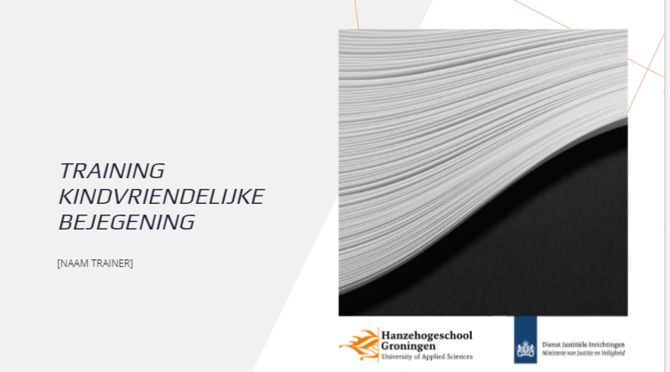
Opmerking: laat iedereen een naamsticker maken.

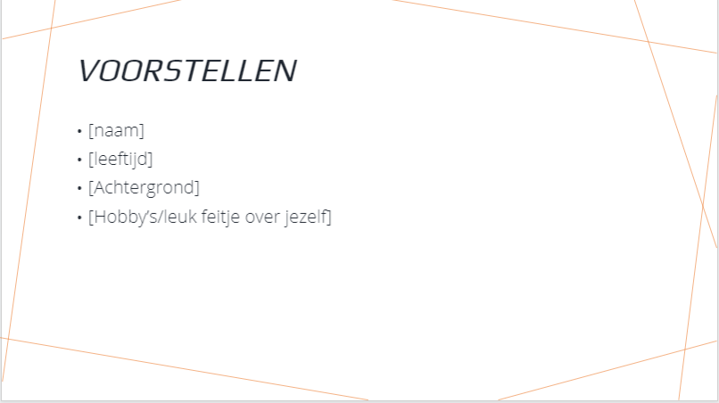
Opmerking: de trainer stelt zich voor en vult hier persoonlijke informatie in met bijvoorbeeld een leuke foto van zichzelf.

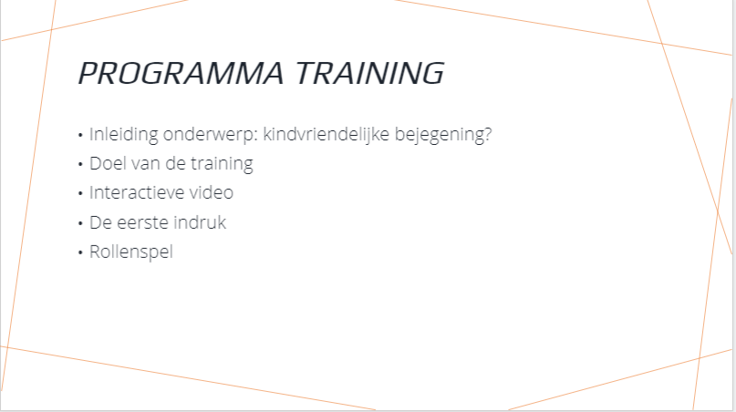

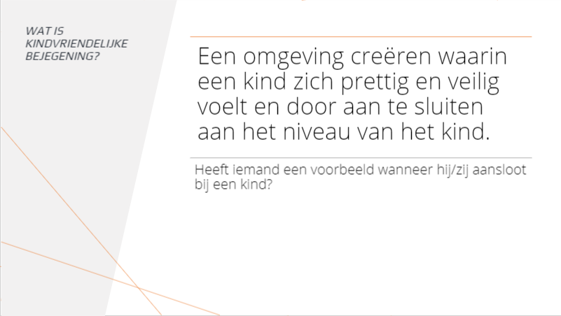
Opmerking: een omgeving creëren waarin een kind zich prettig en veilig voelt en door aan te sluiten aan het niveau van het kind (persoonlijke communicatie, 2021).

Door het delen van persoonlijke verhalen wordt er een vertrouwde sfeer gecreëerd (Martens, 2021). De trainer moet de veiligheid waarborgen. Complimenteer de deelnemer voor zijn bijdrage.
Persoonlijke communicatie zorgprofessional. (2021). Interview kindvriendelijke bejegening.
Martens, B. (2021). Training voor mbo-entreestudenten. ImproBattle.
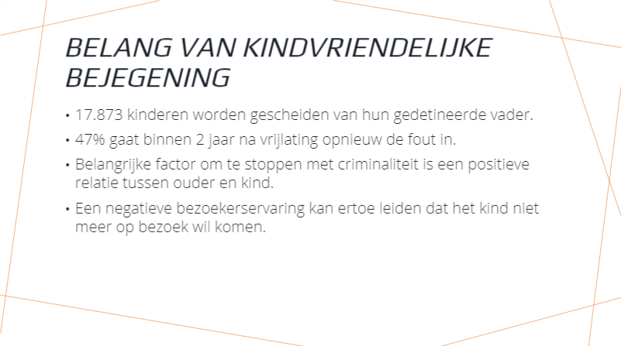
Opmerking: de trainer legt het volgende uit: In Nederland worden 17.873 kinderen gescheiden van hun gedetineerde vader. Na vrijlating gaat maar liefst 47% van de gedetineerde opnieuw de fout in. Belangrijke factor voor het stoppen met criminaliteit is een positieve relatie tussen ouder en kind. In veel PI’s is er weinig aandacht voor het vaderschap. Hier is de PI Veenhuizen al een voorbeeld voor andere PI’s in. Maar ook het contact wat jullie (complexbeveiligers) hebben met de kinderen is van waarde. Voor kinderen kan een bezoek aan de gevangenis behoorlijk spannend zijn en een negatieve ervaring kan ertoe leiden dat het kind niet meer op bezoek wil komen. Een goed ontvangst en het gevoel van veiligheid en vertrouwen bij het kind kan het verschil maken.

Rijksoverheid. (z.d.). Recidive en veelplegers. Opgehaald van Rijskoverheid: https://www.rijksoverheid.nl/onderwerpen/recidive/verminderen-recidive
Commissie van Toezicht. (z.d.). Contact ouder en kind. Opgehaald van https://www.commissievantoezicht.nl/dossiers/contact-ouder-en-kind/contact-ouder-en-kind/

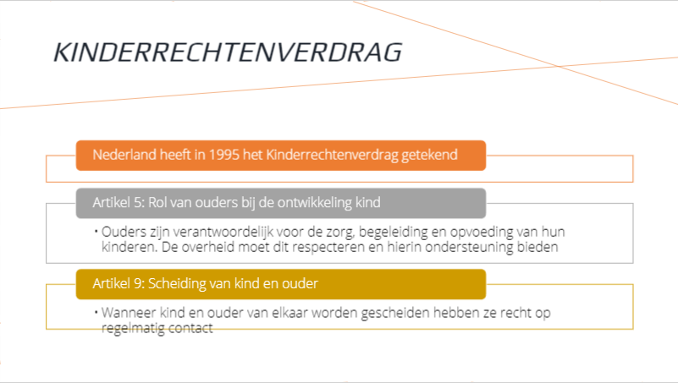

Opmerking: Kinderrechten.nl: alle informatie over kinderrechten op één website. (2020, 1 oktober). Kinderrechten.

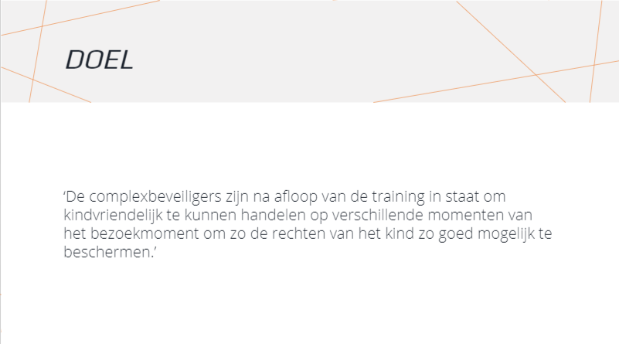
Opmerking: na het uitleggen van het doel vraagt de trainer: “hebben jullie een beeld wat de bedoeling is vandaag?”
De complexbeveiligers kunnen vragen stellen over de training wat op de inzichten van de complexbeveiligers inspeelt. Voorkennis wordt gepeild en eventuele vragen beantwoord.

Opmerking: in deze dia wordt de interactieve video geplaatst die uit het vervolgonderzoek naar voren is gekomen. Zie ‘onderdeel: interactieve video’

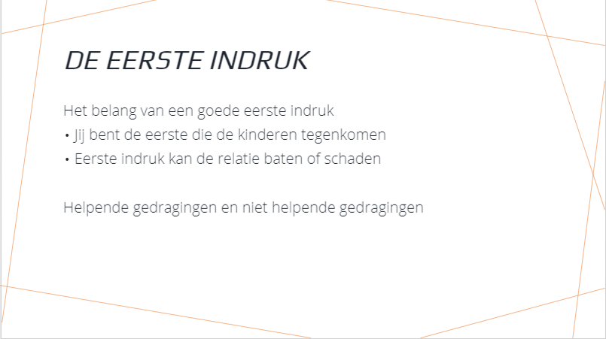
Opmerking: de trainer legt het belang van een goede eerste indruk uit, eventueel aan de hand van een voorbeeld (of vraag of een van de complexbeveiligers een voorbeeld heeft).
Leg uit wat er in de training bedoeld wordt met helpende gedragingen en niet helpende gedragingen en vraag: “zouden jullie een voorbeeld kunnen noemen van een helpende en niet helpende gedraging?”

Helpende gedragingen: gedragingen die bevorderlijk zijn om het kind veilig en vertrouwd te laten voelen.
Niet helpende gedragingen: gedragingen het veilig en vertrouwd bij een kind zouden kunnen schaden.

Leg daarna de oefening uit (zie ‘onderdeel 3: de eerste indruk’ in trainingshandleiding)

Short, D. (2011, januari). First impressions. Psychotherapy Network, 2011. http://iamdrshort.com/PDF/Papers/First_Impressions.pdf

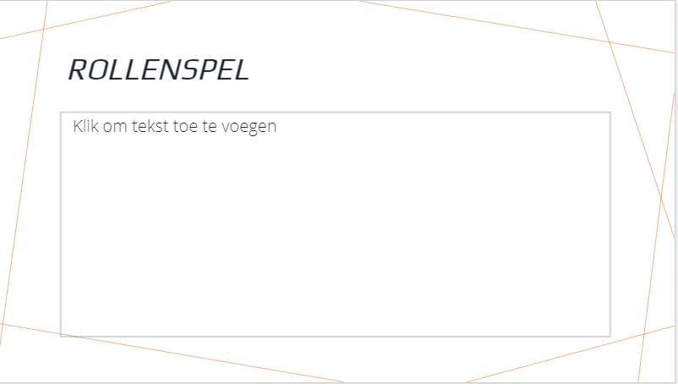
Opmerking: Leg de oefening uit aan de hand van de trainingshandleiding.

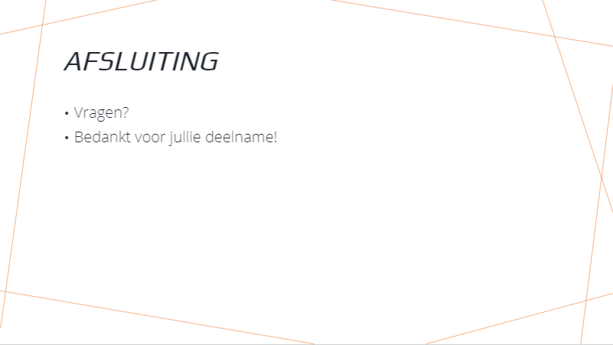
Opmerking: zie ‘onderdeel 5: afsluiting’ in de trainingshandleiding.

Bijlage 13: Kindvriendelijke poster

